**Лабораторная работа № 4**

**Создание запросов на языке SQL**

**Задание**

1.В соответствие с техническим заданием создать необходимые запросы на выборку, добавление, удаление и изменение данных.

2.Предусмотреть для каждой группы пользователей не менее 10 запросов. Запросы сохранить в файлах, имена файлов совпадают с именем групп пользователей, расширение фалов .sql .

3.Каждый запрос проанализировать, и создать в таблицах необходимые индексы.

4.Подготовить и сдать преподавателю отчёт по лабораторной работе в печатном виде.

5.Отчёт должен содержать:

* титульный лист;
* описание разработанных запросов;
* для каждого запроса привести:
  + назначение запроса,
  + группы пользователей, которые будут его выполнять в процессе работы,
  + текст запроса на языке SQL,
  + скриншот результата выполнения запроса,
  + список полей, для которых определены индексы.

6.Продемонстрировать преподавателю базу данных с работающими запросами. При необходимости введите в базу дополнительное количество тестовых данных, так чтобы результаты выполнения запросов были содержательными (непустыми).

**Клиент**

**Запрос 1**

Клиент интересуется, видом товара, брендом, материалом и цветом товара

select Название_Вида, бренд, материал, цвет from Вид_Товара join Товар on Товар.id_Вида_Товара = Вид_Товара.id

where Материал = 'Дерево' or Материал = 'Бамбук' order by Бренд desc

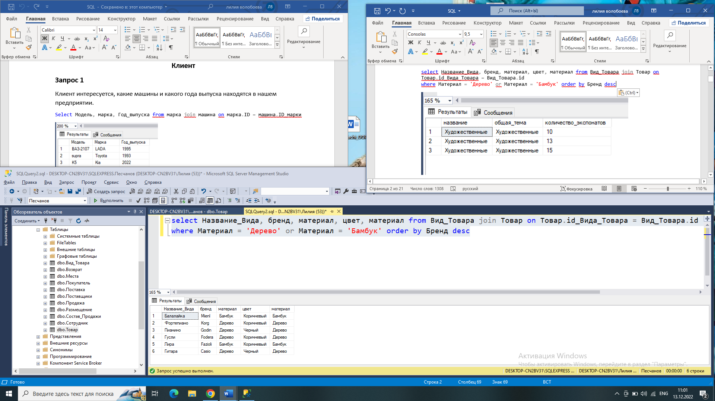

В данном запросе используется индекс: Название_Вида, бренд, материал, цвет

**Запрос 2**

Сделать скидку 2% всем покупателям.

UPDATE Состав_Продажи

SET Цена = 0.98 * Цена;

SELECT * FROM Состав_Продажи;

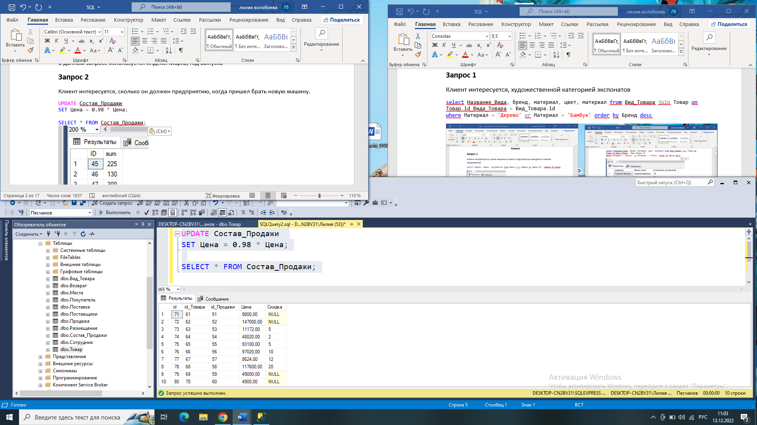

В данном запросе используется индекс: Цена

**Запрос 3**

Нужно узнать название товара , на которое потратили больше 50000 тысяч

DECLARE @стоимость int

SET @стоимость = '50000'

SELECT Название_вида, Потраченные_Средства FROM Поставка join Товар on Товар.id = Поставка.id_Товара join Вид_Товара

on Товар.id_Вида_Товара = Вид_Товара.id where Потраченные_Средства >= @стоимость order by Название_Вида

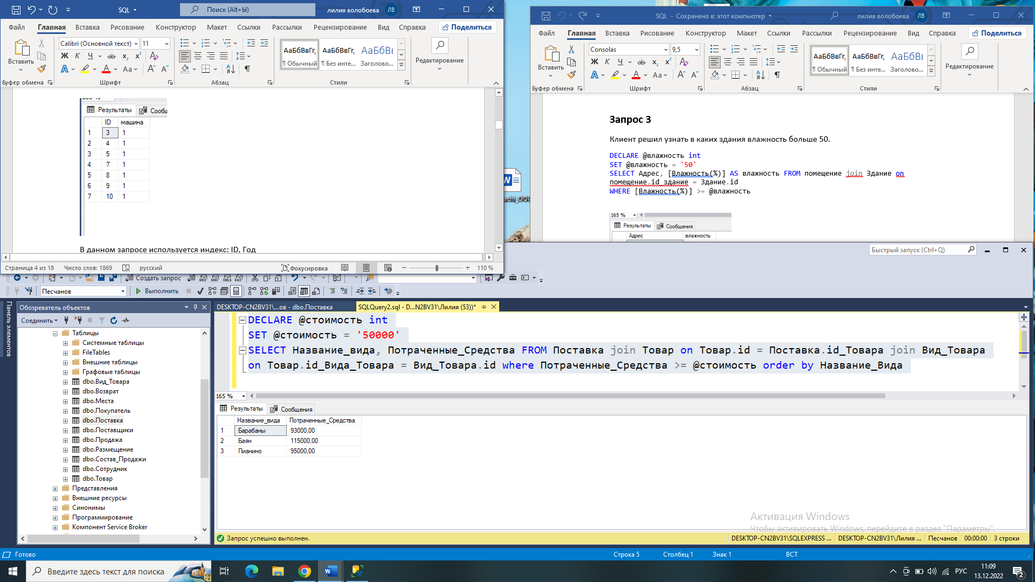

В данном запросе используется индекс: Название_вида, Потраченные_Средства

**Запрос 4**

Клиент хочет узнать название товара, которая меньше средней цены

SELECT название_вида, цена

FROM Товар join Вид_Товара on Вид_Товара.id = Товар.id_Вида_Товара

WHERE Цена <= (SELECT avg(Цена) FROM Товар)

ORDER BY Цена;

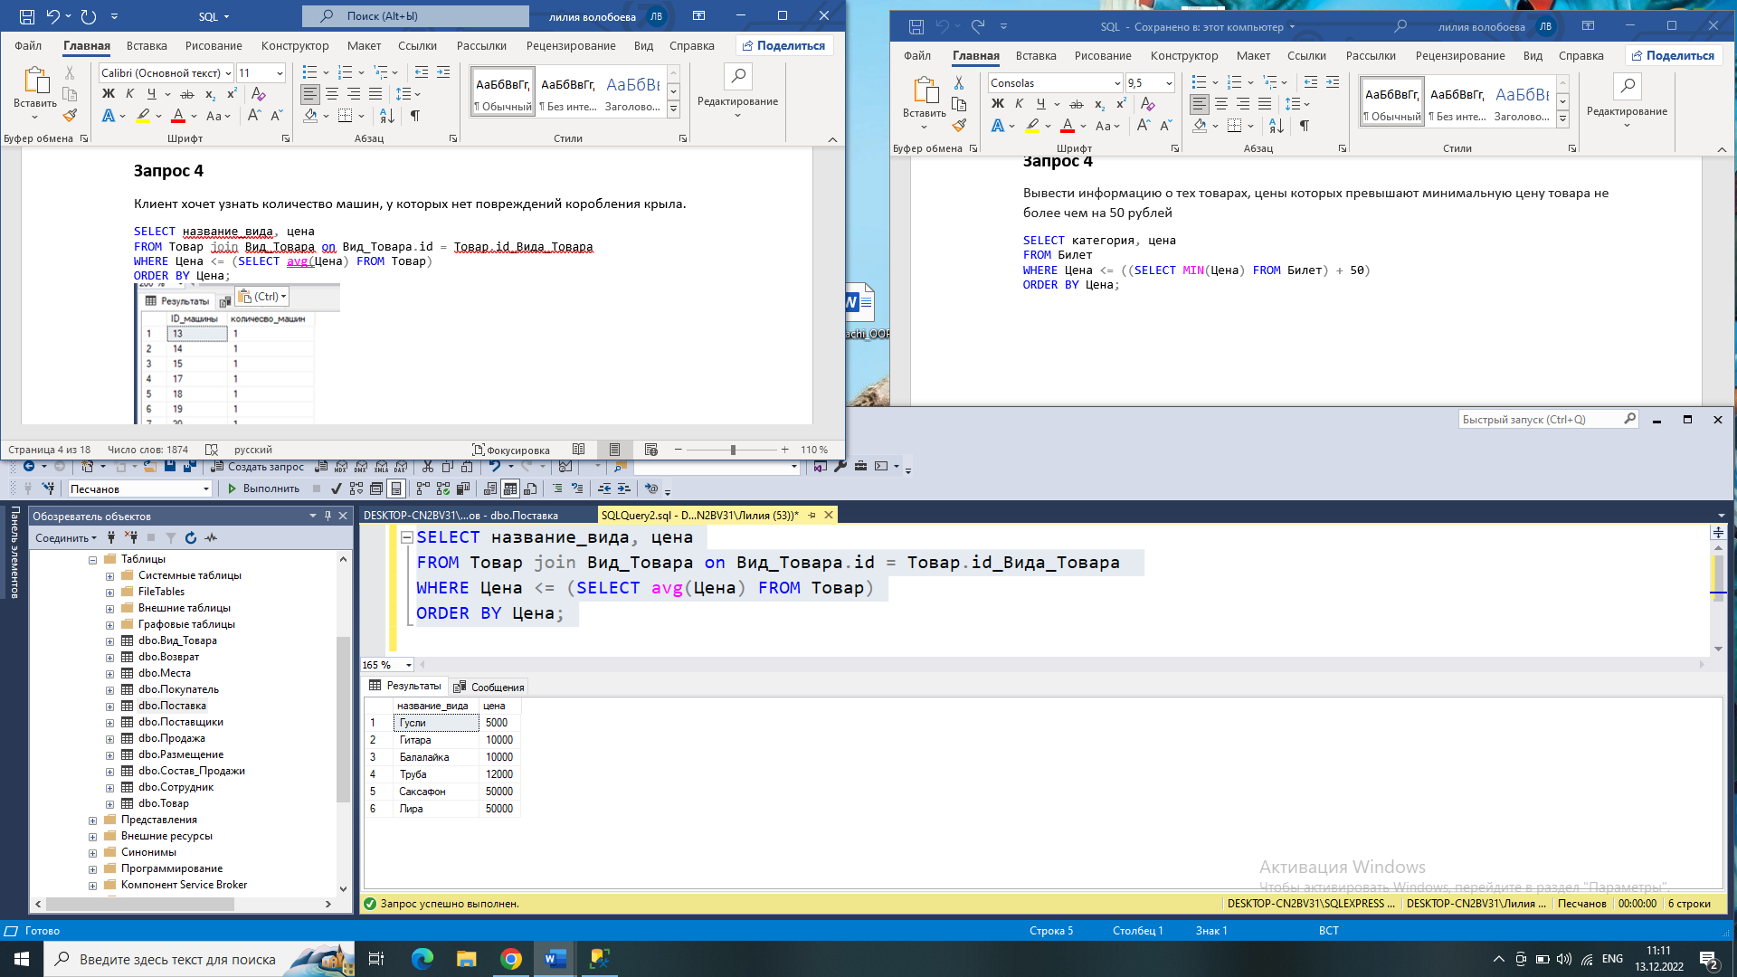

В данном запросе используется индекс: название_вида, цена

**Запрос 5**

Клиент купил каждого товара по одной штуке

SELECT SUM(цена) AS общая_стоимость FROM Состав_Продажи 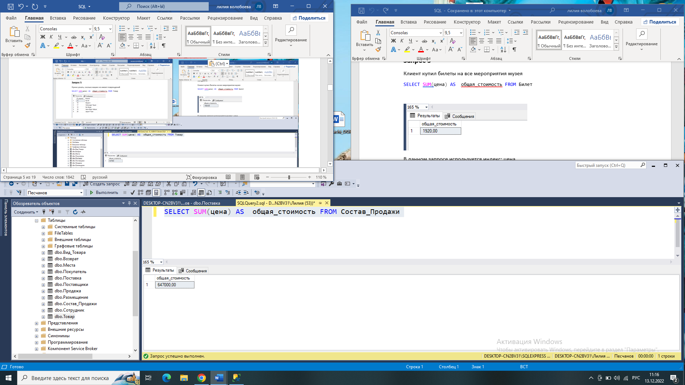

В данном запросе используется индекс: цена

**Запрос 6**

Клиент хочет выяснить какой поставщик поставлял товар и от какого бренда

select фамилия + ' ' + имя + ' ' + отчество as поставщик,бренд, название_вида from Поставщики join Поставка on Поставка.id_Поставщика = Поставщики.id

join Товар on Товар.id = Поставка.id_Товара join Вид_Товара on Вид_Товара.id = Товар.id_Вида_Товара

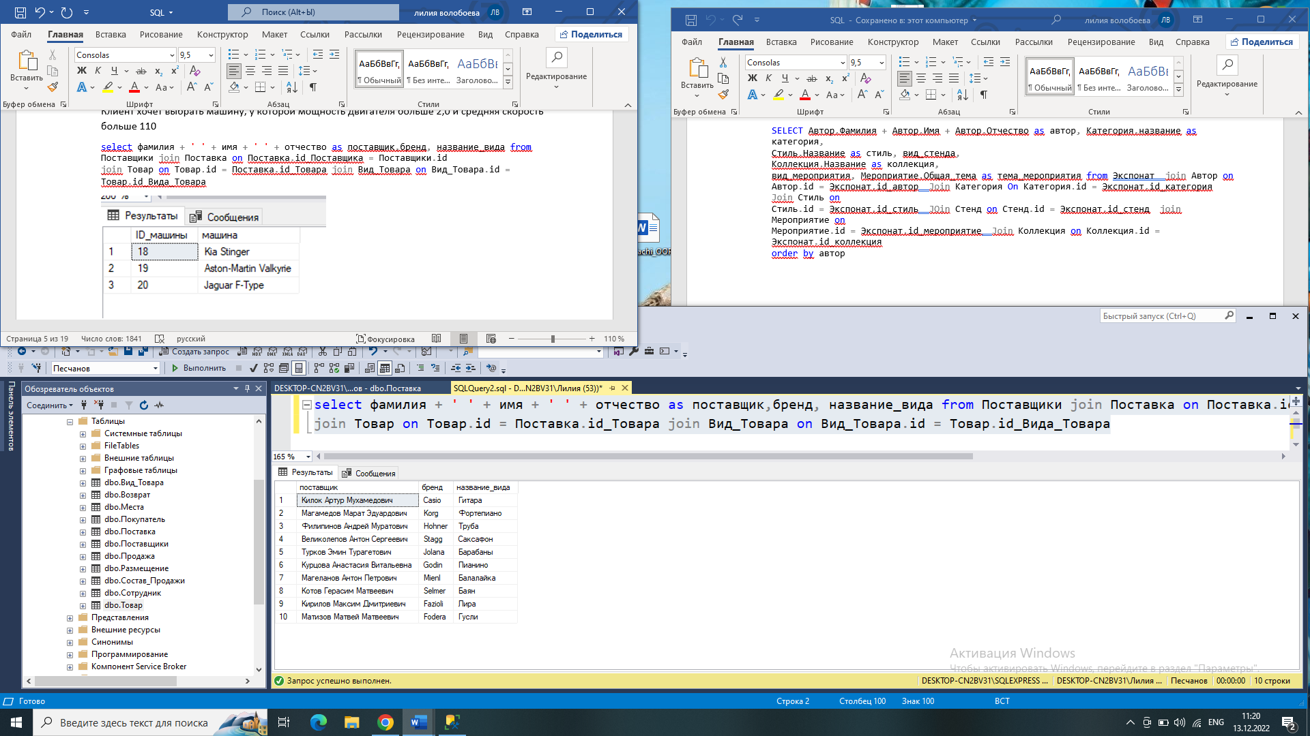

В данном запросе используется индекс: поставщик,бренд, название_вида

**Запрос 7**

Вычислить среднюю цену и суммарную стоимость того билета, стоимость которых принадлежит интервалу от 5000 до 50000, включительно, если купили каждого билета по 10 штук

SELECT ROUND(AVG(Цена),2) AS Средняя_цена, SUM(Цена*10) AS Стоимость

FROM Состав_Продажи WHERE Цена BETWEEN 5000 AND 50000

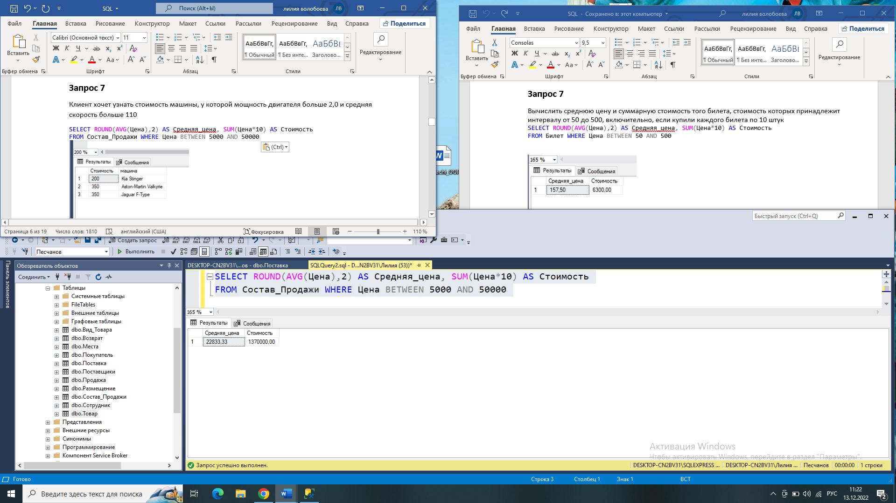

В данном запросе используется индекс: Цена

**Запрос 8**

Нужно вывести товар который стоит меньше 50000 тысяч

declare @цена int

set @цена = '50000'

select Состав_Продажи.цена,название_Вида

from Состав_Продажи join Товар on Товар.id = Состав_Продажи.id_Товара join Вид_Товара on Вид_Товара.id = Товар.id_Вида_Товара

where Состав_Продажи.Цена <=@цена order by Название_Вида desc

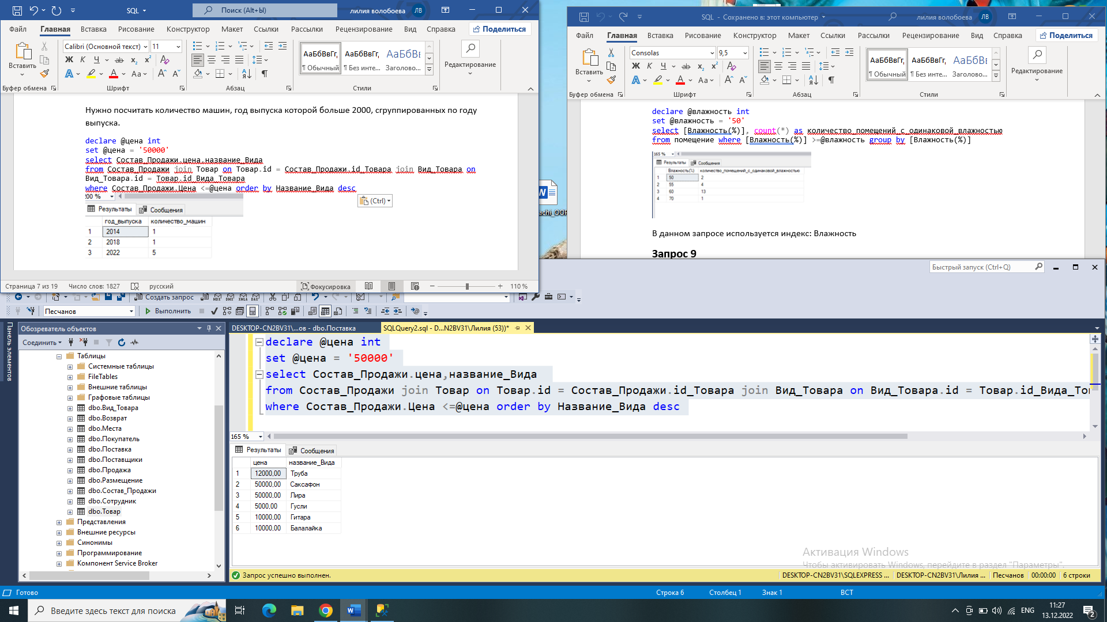

В данном запросе используется индекс: цена,название_Вида

**Запрос 9**

Узнать о возврате товара

select причина, дата_возврата, Название_Вида, фамилия + ' ' + имя + ' ' + отчество as сотрудник from Возврат join Состав_Продажи

on Возврат.id_Состава_Продажи = Состав_Продажи.id join Товар On Товар.id = Состав_Продажи.id_Товара join Вид_Товара

on Товар.id_Вида_Товара = Вид_Товара.id join Сотрудник on Возврат.id_Сотрудника = Сотрудник.id order by сотрудник 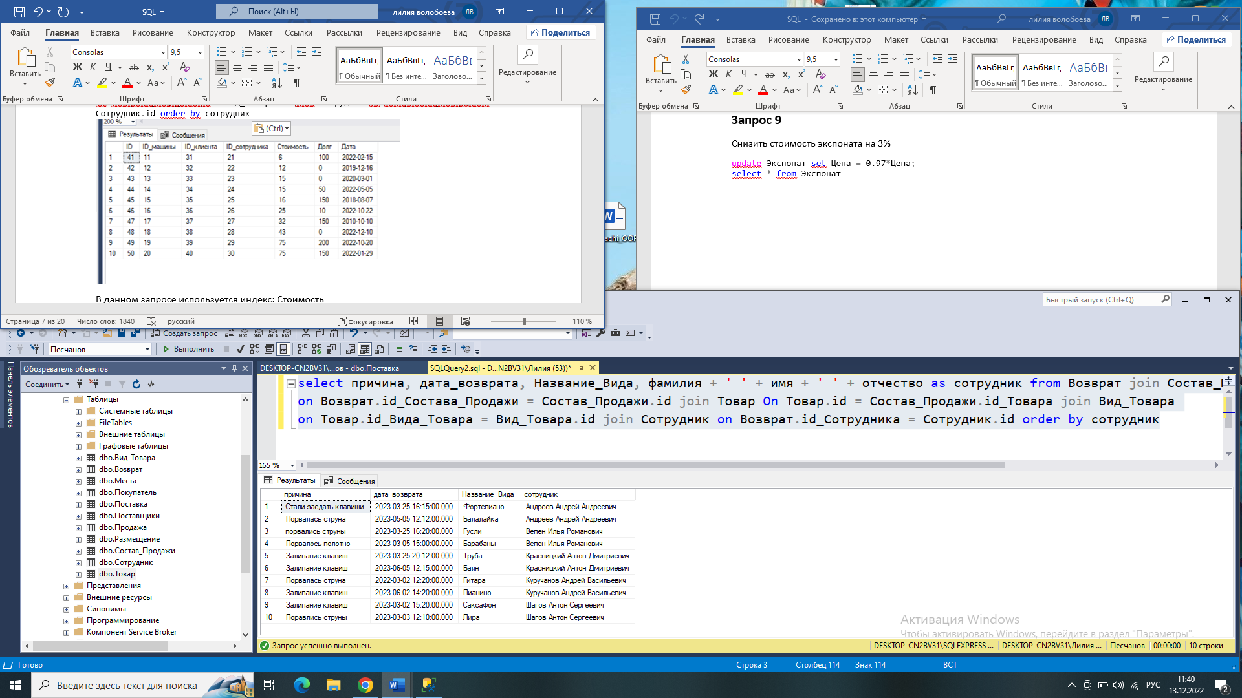

В данном запросе используется индекс: причина, дата_возврата, Название_Вида

**Запрос 10**

Нужно узнать где хранится товар

select название_вида, дата_размещения, номер_стеллажа, номер_полки from Места join Размещение

on Размещение.id_Места = Места.id left join Товар on Товар.id = Размещение.id_Товара join Вид_Товара

on Вид_Товара.id = Товар.id_Вида_Товара order by Название_Вида 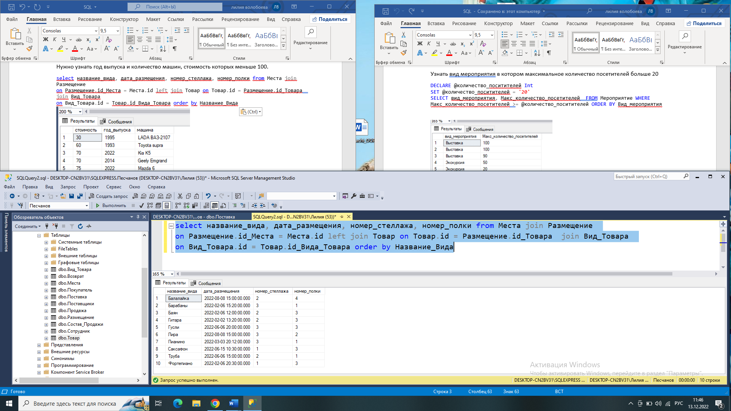

В данном запросе используется индекс: название_вида, дата_размещения, номер_стеллажа, номер_полки

**Сотрудник**

**Запрос 11**

Нужно узнать фио поставщика, название фирмы в которой он работает , а также название товара которое он поставлял

SELECT Фамилия + ' ' + имя + ' ' + отчество AS Поставщик,

Название_фирмы, название_вида, Дата_Приобретения FROM Поставщики JOIN Поставка

on Поставщики.id = Поставка.id_Поставщика join Товар on Поставка.id_Товара = Товар.id join Вид_Товара on

Вид_Товара.id = Товар.id_Вида_Товара order by Поставщик

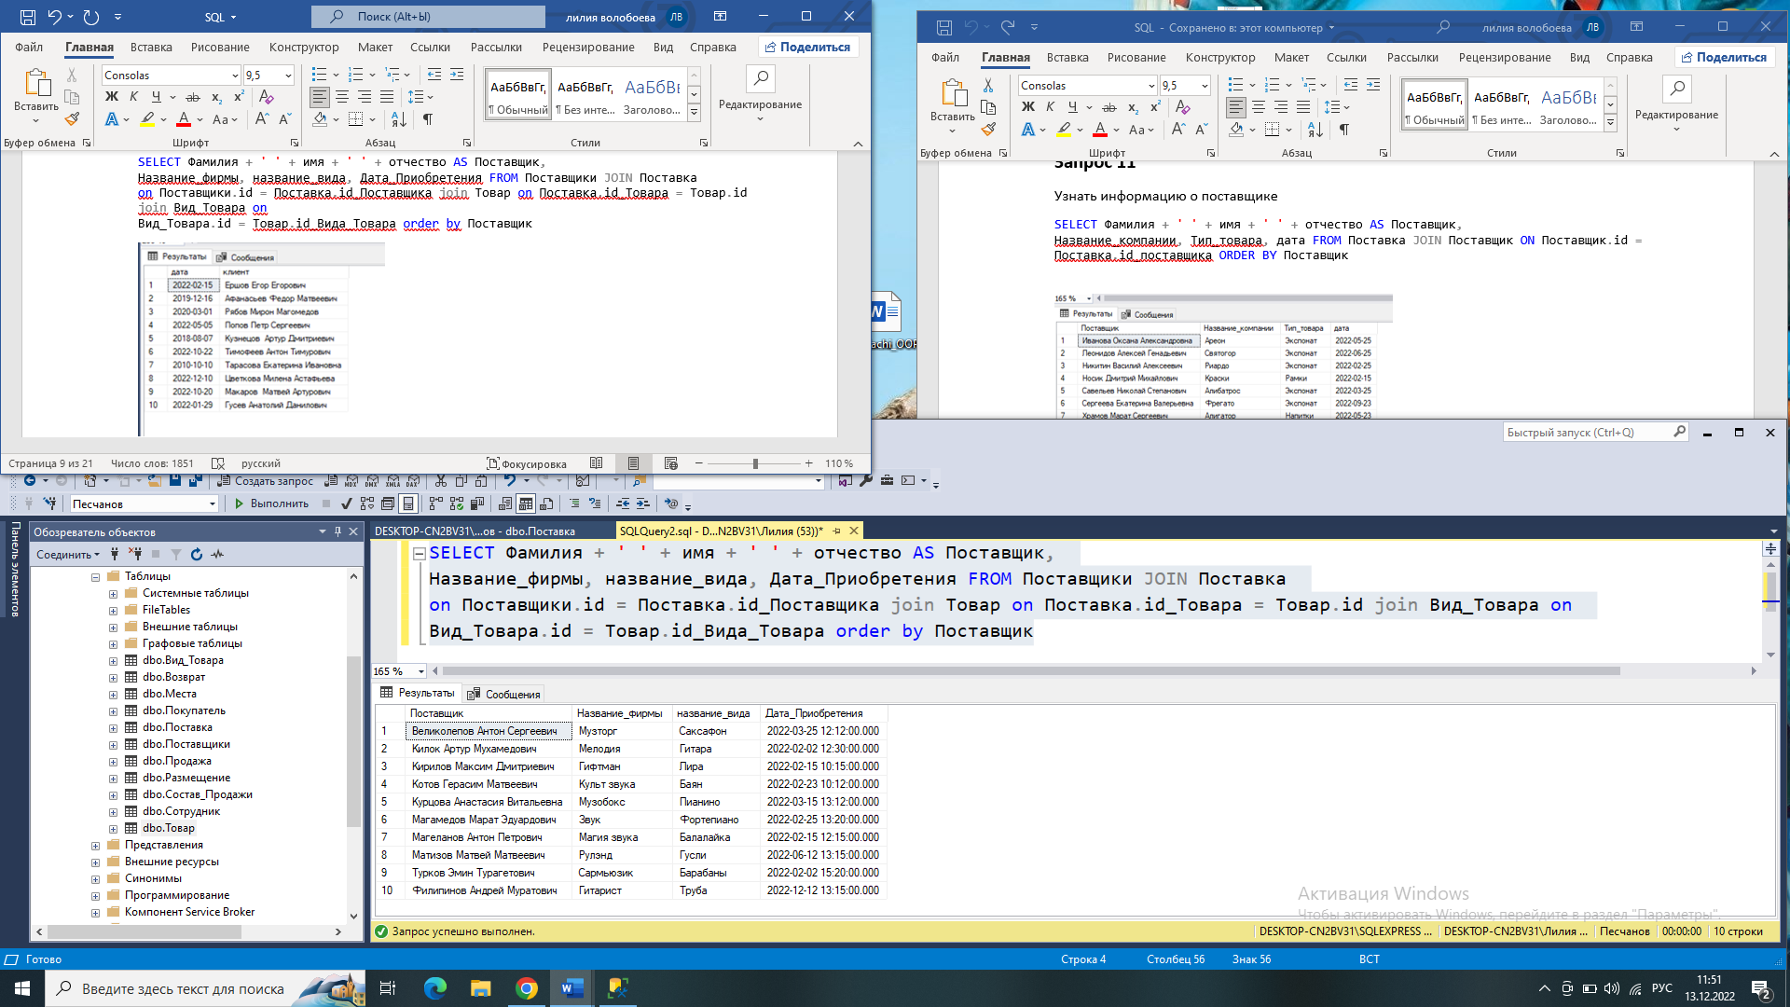

В данном запросе используется индекс: Поставщик,

Название_фирмы, название_вида, Дата_Приобретения

**Запрос 12**

Нужно изменить дату поставки

declare @data date, @id int

set @data = '25.06.2022 '

set @id = '108'

update Поставка set Дата_Поставки = @data where id = @id

select * from Поставка

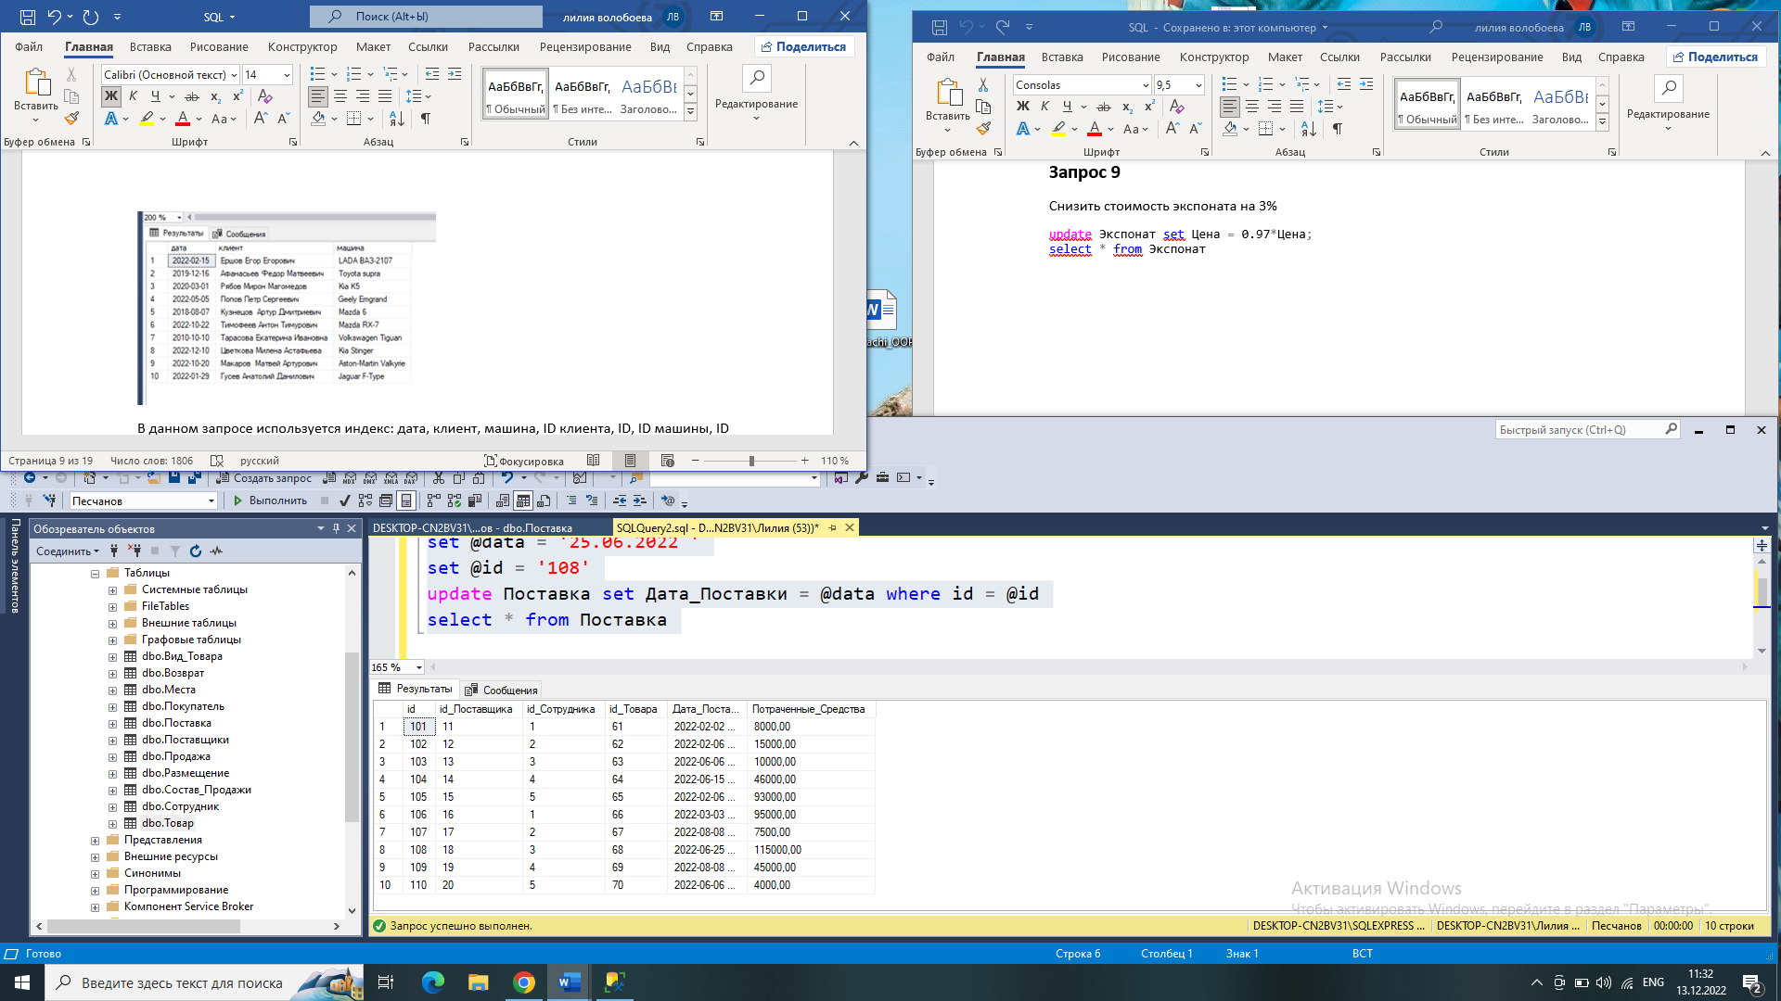

В данном запросе используется индекс: Дата_Поставки

**Запрос 13**

Узнать о продажах

SELECT Фамилия + ' ' + имя + ' ' + отчество AS покупатель, название_вида, бренд, дата_продажи FROM покупатель right join продажа on Продажа.id_Покупателя = Покупатель.id

right join Состав_Продажи on Состав_Продажи.id_Продажи = Продажа.id right join Товар On Товар.id = Состав_Продажи.id_Товара

right join Вид_Товара on Товар.id_Вида_Товара = Вид_Товара.id order by покупатель desc

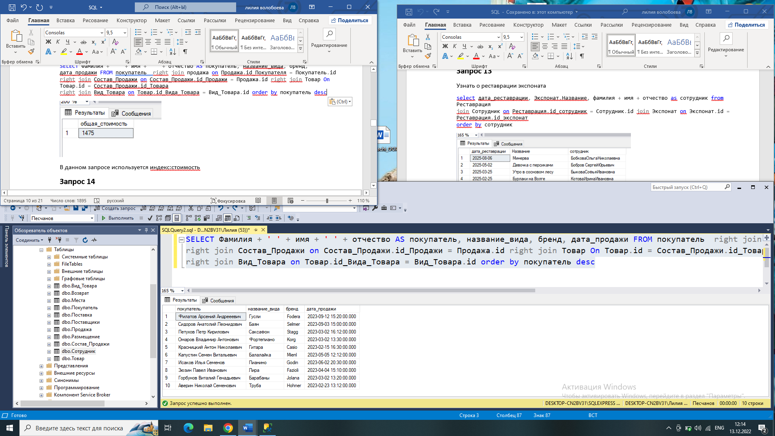

В данном запросе используется индекс: покупатель, название_вида, бренд, дата_продажи

**Запрос 14**

Название товара и его размещение

select дата_размещения, Номер_Комнаты,Номер_стеллажа, Номер_полки,Бренд, Название_Вида from Размещение right join Места on

Места.id = Размещение.id_Места right join Товар on

Товар.id = Размещение.id_Товара right join Вид_Товара on

Вид_Товара.id = Товар.id_Вида_Товара order by Дата_Размещения desc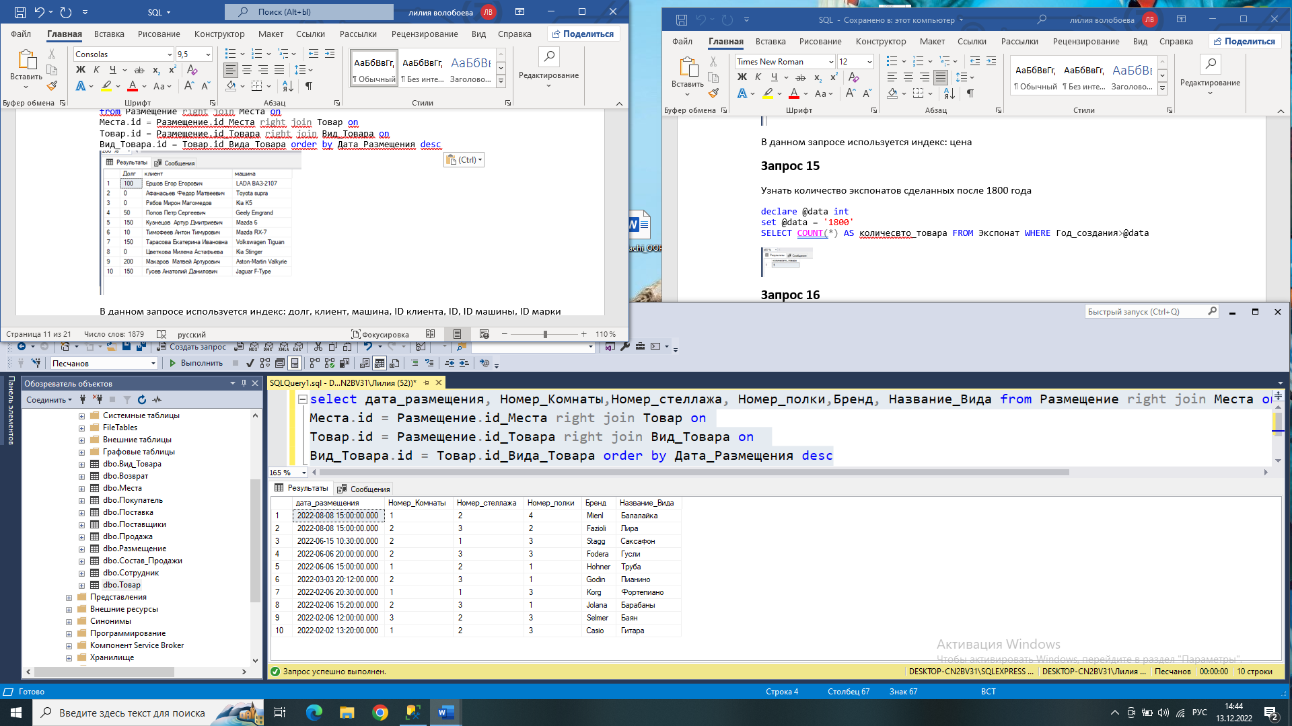

В данном запросе используется индекс: дата_размещения, Номер_Комнаты,Номер_стеллажа, Номер_полки,Бренд, Название_Вида

**Запрос 15**

Увеличить скидку всех покупателей в два раза

update Покупатель set Скидка = Скидка*2

select * from Покупатель

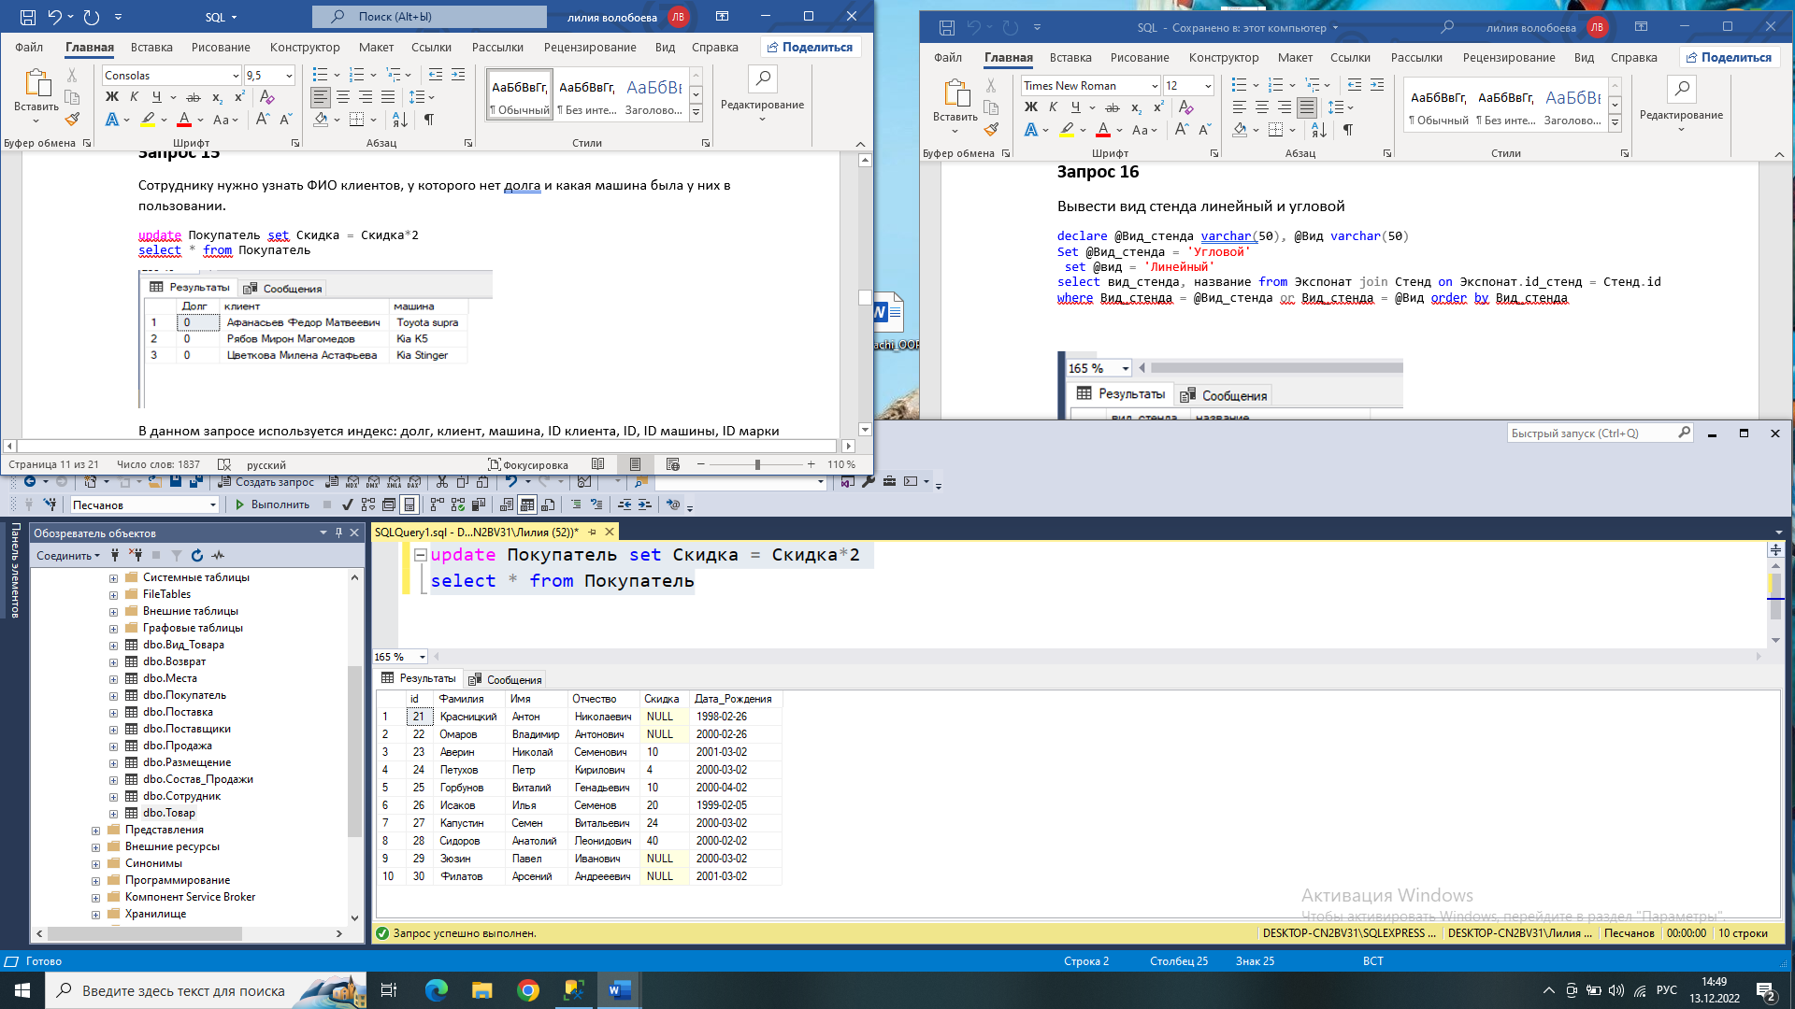

В данном запросе используется индекс: Скидка

**Запрос 16**

Добавить место хранения

insert into Места(id,Номер_Полки, Номер_Комнаты, Номер_Стеллажа) values (256,'5','6','7')

select * from Места

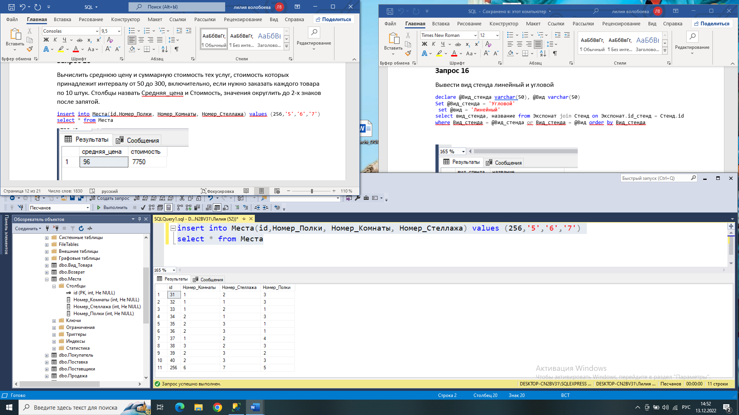

**Запрос 17**

Узнать все о поставках

declare @data date, @date date

Set @data = '1.02.2022'

set @date = '1.08.2022'

select Дата_Поставки, фамилия + ' ' + имя + ' ' + отчество as поставщики from Поставка join Поставщики on

Поставка.id_поставщика = Поставщики.id where Дата_Поставки between @data and @date order by поставщики

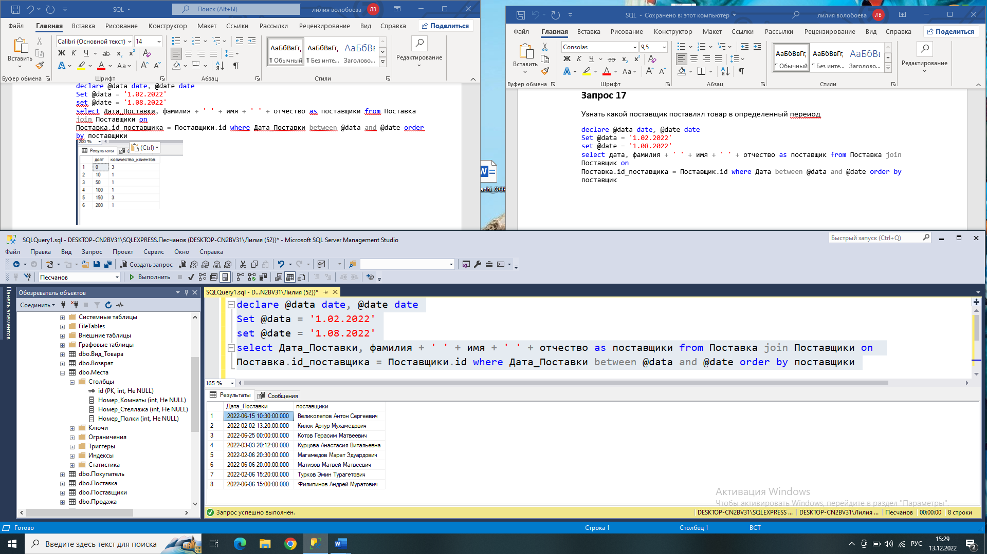

В данном запросе используется индекс: поставщики

**Запрос 18**

Удалить запись о возврате

delete from Возврат where id = 90

select * from Возврат

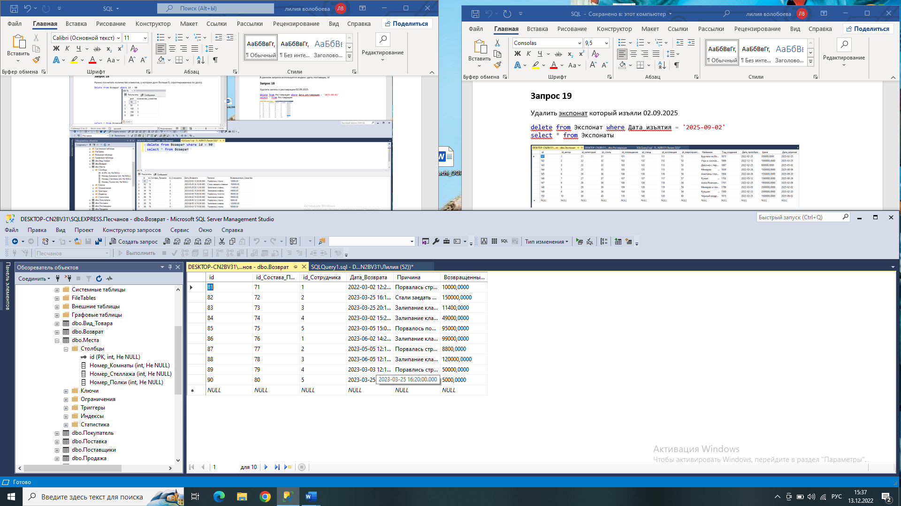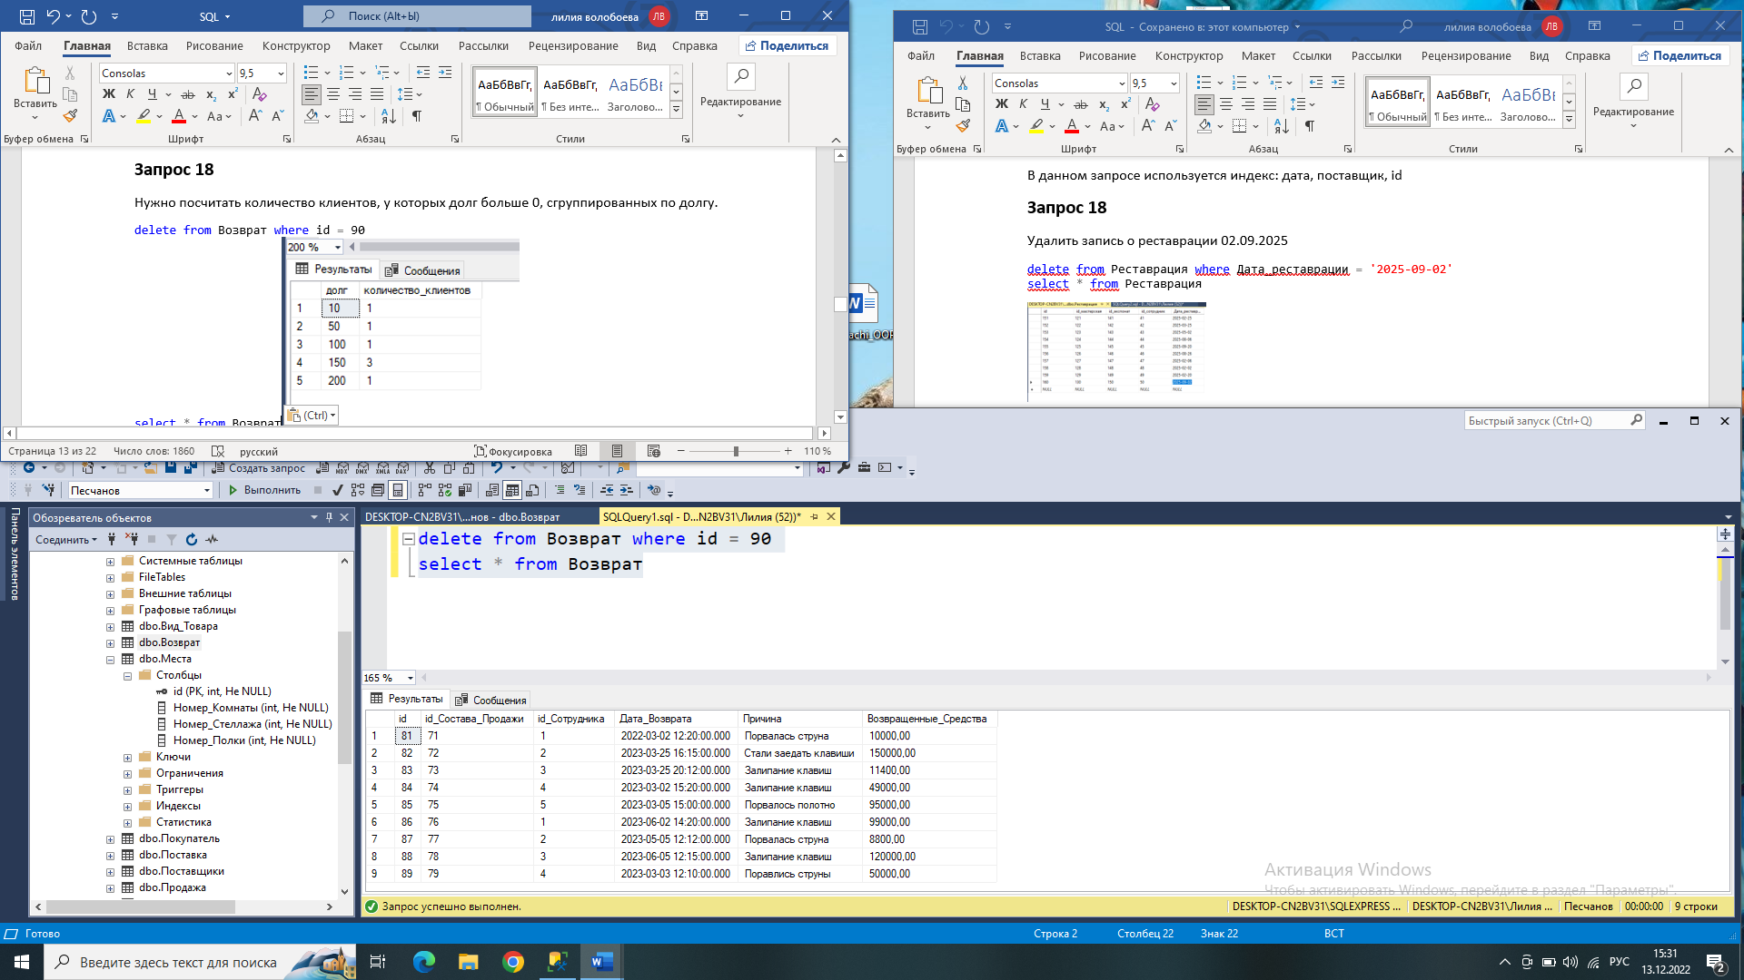

В данном запросе используется индекс: id

**Запрос 19**

Добавить покупателя

insert into Покупатель(id, Фамилия, Имя, Отчество, Скидка,Дата_Рождения)

values(233,'Кудров','Петр','Валерьевич','2','12.03.1986')

select * from Покупатель

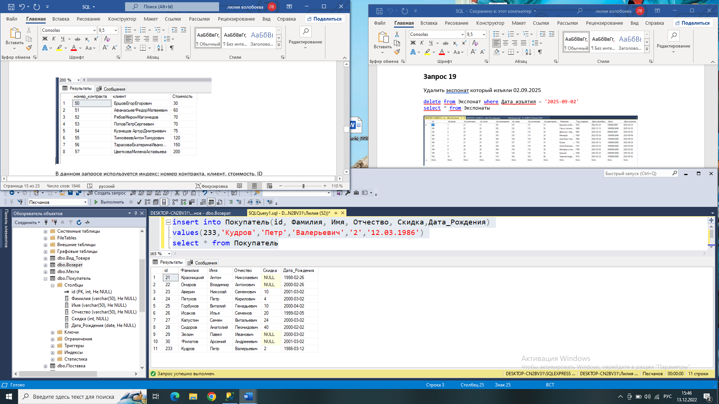

**Запрос 20**

Повысить цену на 10%

update Товар set Цена = Цена * 1.1

select * from Товар

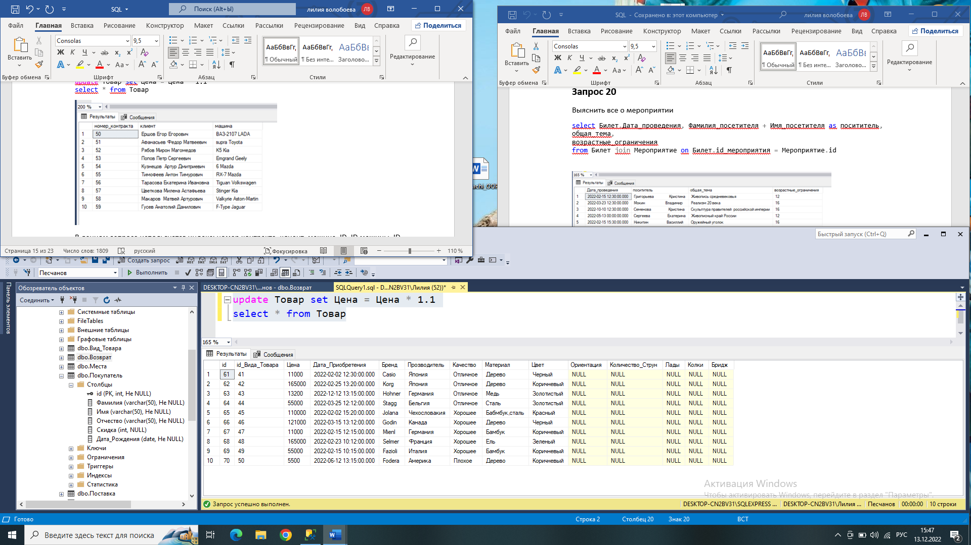

В данном запросе используется индекс: Цена

**Директор**

**Запрос 21**

Вывести некую информацию о сотруднике

Select фамилия + ' ' + имя + ' ' + Отчество as сотрудник, должность, образование from Сотрудник order by сотрудник desc 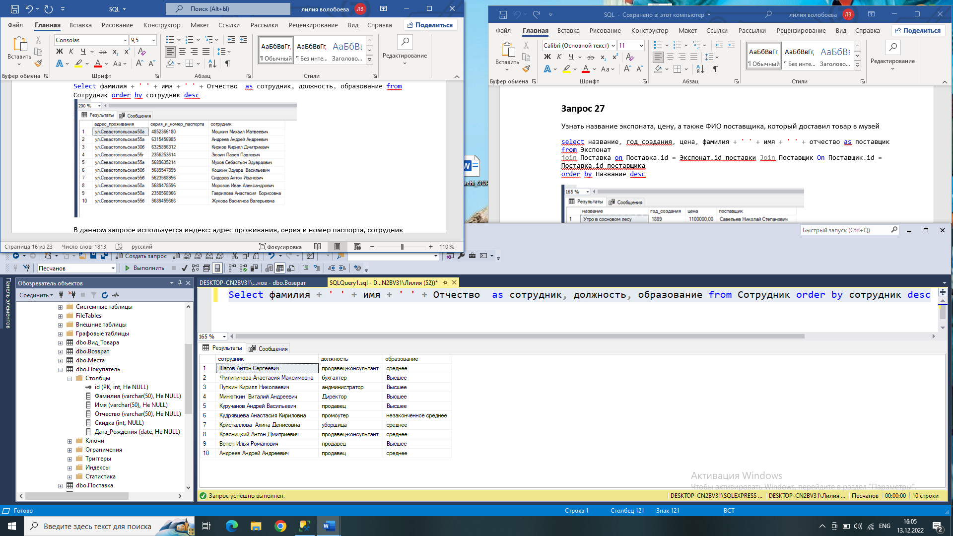

В данном запросе используется индекс: сотрудник, должность, образование

**Запрос 22**

Добавить поставщика

insert into Поставщики (id, Название_Фирмы, Фамилия, Имя, Отчество)

values (633,'Альбатрос','Сидоров','Иван','Иванович')

select * from Поставщики

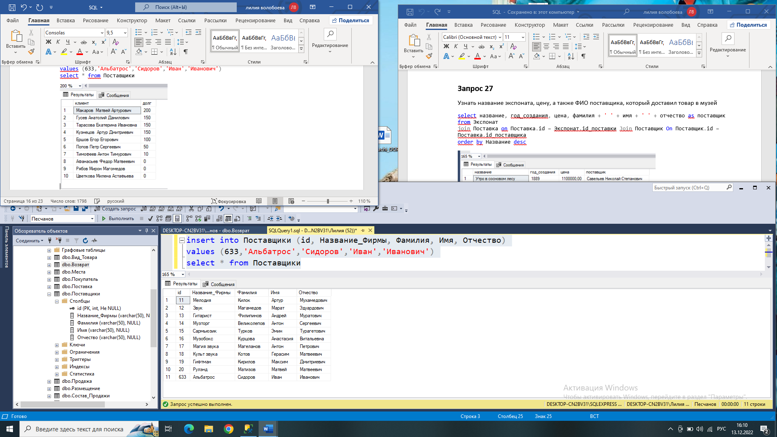

В данном запросе используется индекс: id, Название_Фирмы, Фамилия, Имя, Отчество

**Запрос 23**

Уволить сотрудника у которого незаконченное образование

delete from Сотрудник where Образование = 'незаконченное среднее'

select * from Сотрудник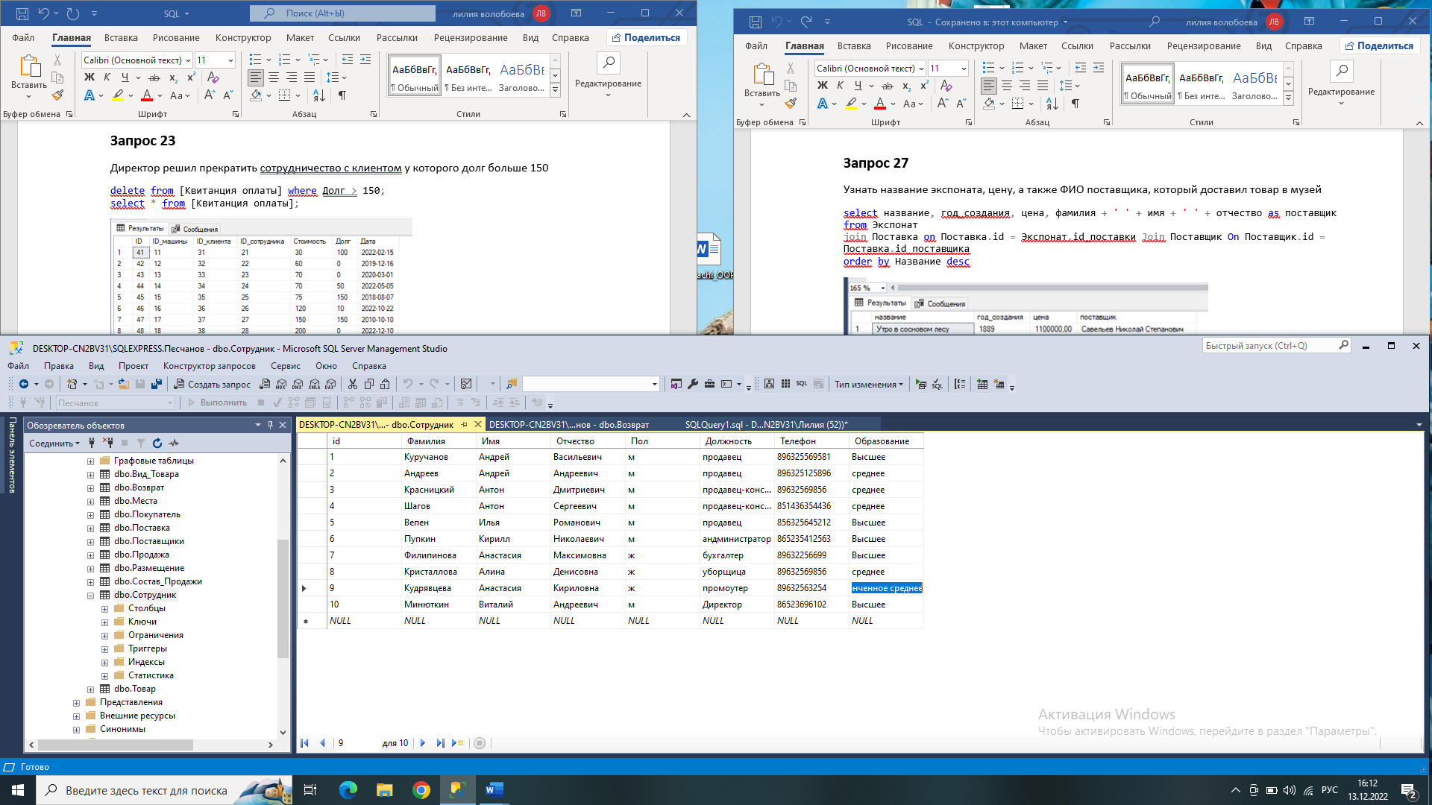

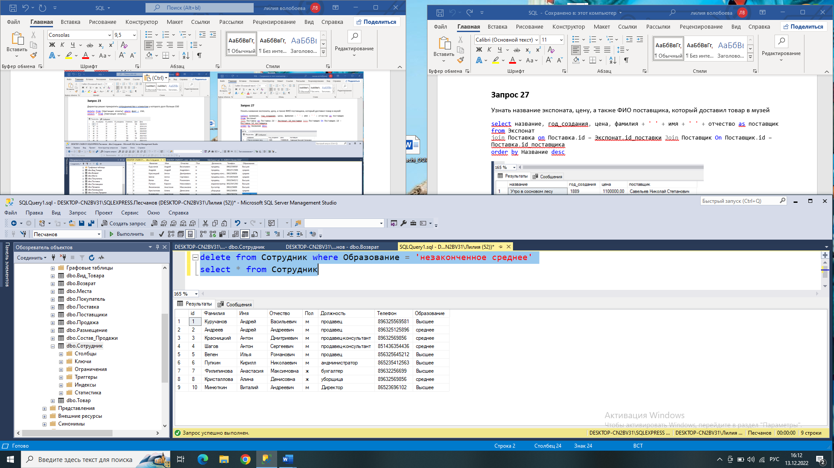

В данном запросе используется индекс: Образование

**Запрос 24**

Изменить дату поставки

update Поставка set Дата_Поставки = '25.09.2022' where id = '110'

select * from Поставка

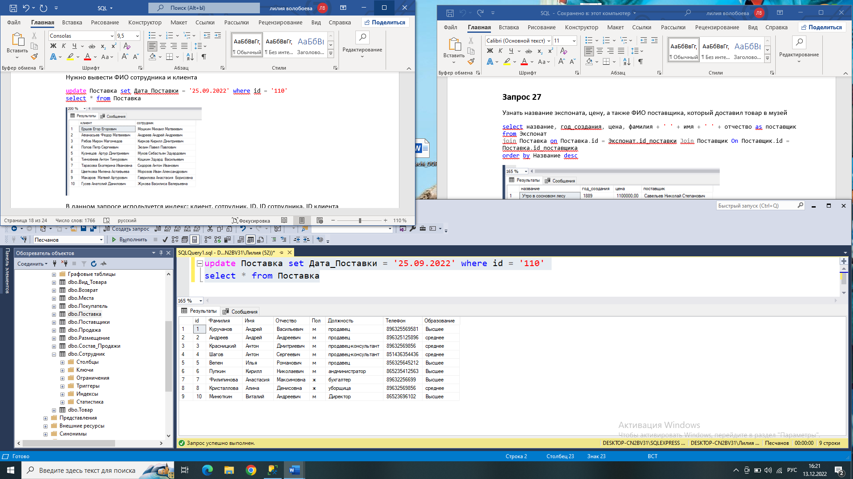

В данном запросе используется индекс: Дата_Поставки

**Запрос 25**

Узнать о возврате товара

select фамилия + имя + отчество as сотрудник, дата_возврата, название_вида from Сотрудник join Возврат on

Сотрудник.id = Возврат.id_Сотрудника join Состав_Продажи on Состав_Продажи.id = Возврат.id_Состава_Продажи

join Товар on Товар.id = Состав_Продажи.id_Товара join Вид_Товара on Вид_Товара.id = Товар.id_Вида_Товара

order by Название_Вида desc

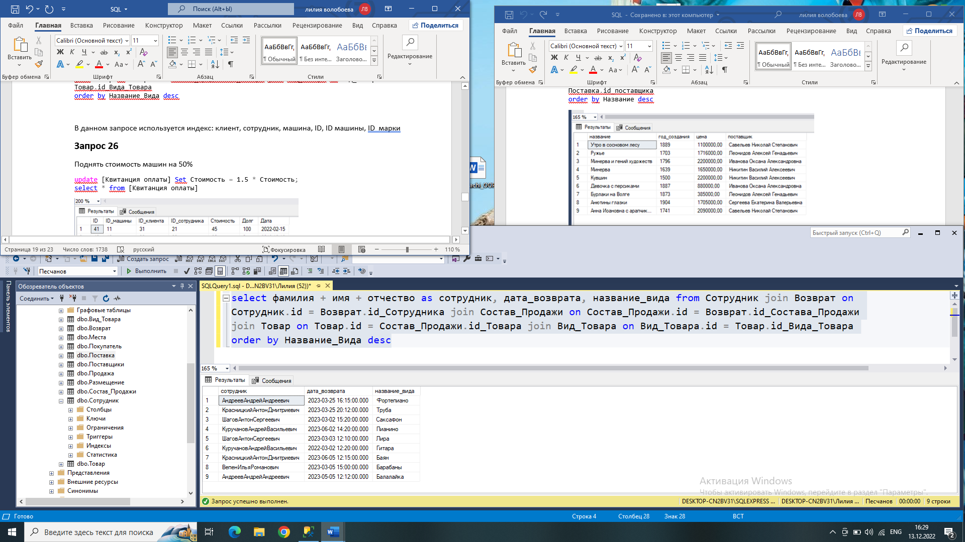

В данном запросе используется индекс: сотрудник, дата_возврата, название_вида

**Запрос 26**

Добавить сотрудника

insert into Сотрудник(id, Фамилия, Имя, Отчество, Пол, Должность, Телефон, Образование)

values (568,'Мошкин','Семен','Игнатьевич','М','Охранник','89652365566','среднее')

select * from Сотрудник

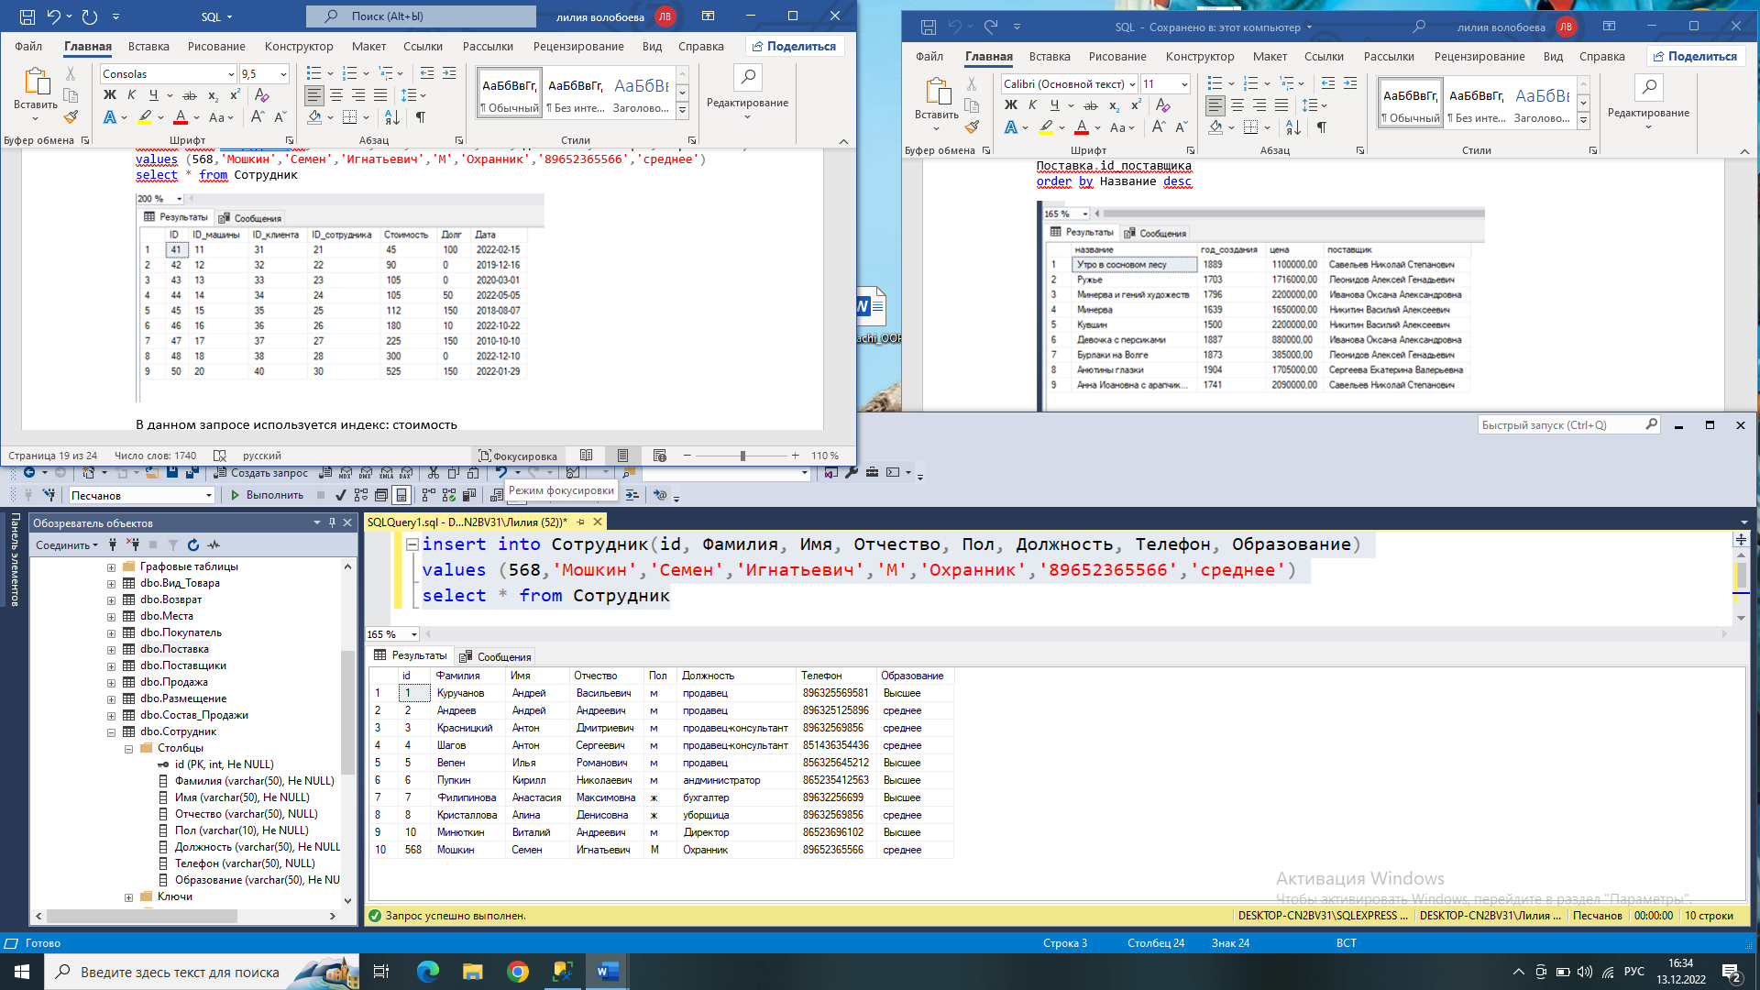

В данном запросе используется индекс: id, Фамилия, Имя, Отчество, Пол, Должность, Телефон, Образование

**Запрос 27**

Удалить поставку

delete from Поставка where id = 110

select * from Поставка

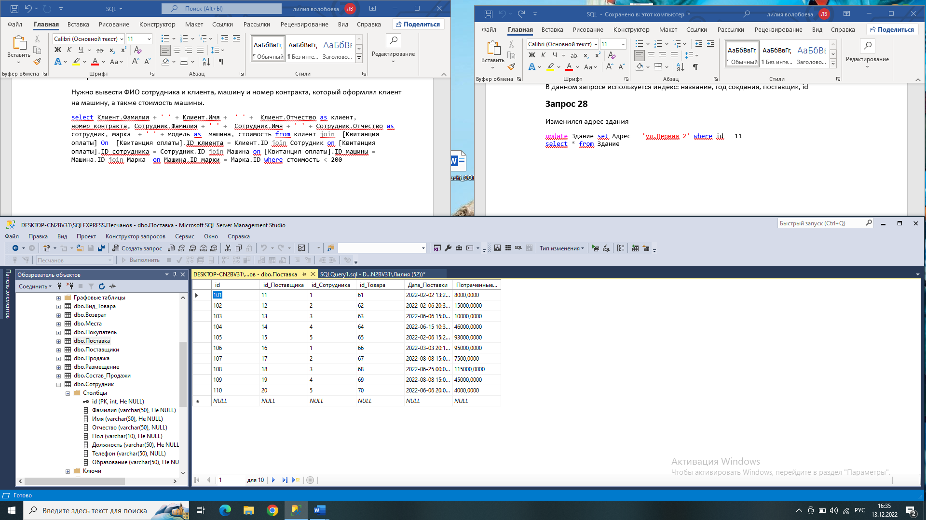

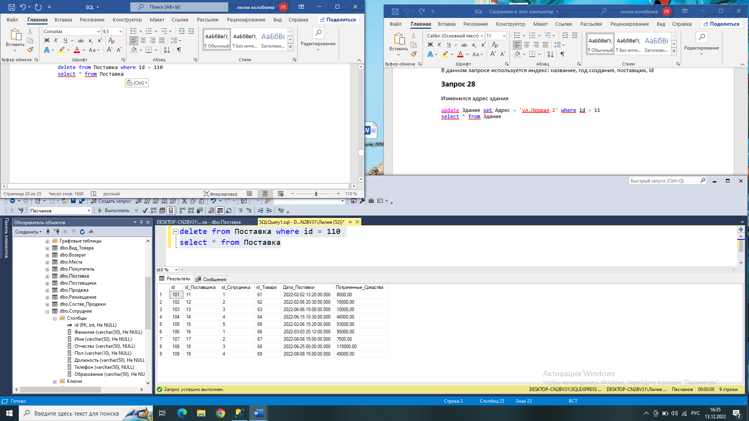

В данном запросе используется индекс: id

**Запрос 28**

Узнать ФИО сотрудника, который продавал тот или иной товар

select дата_продажи, фамилия + ' ' + имя + ' ' + отчество as сотрудник, название_вида, бренд from Сотрудник join Продажа on

Продажа.id_Сотрудника = Сотрудник.id join Состав_Продажи on Состав_Продажи.id_Продажи = Продажа.id join Товар on

Товар.id = Состав_Продажи.id_Товара join Вид_Товара on Вид_Товара.id = Товар.id_Вида_Товара order by сотрудник desc 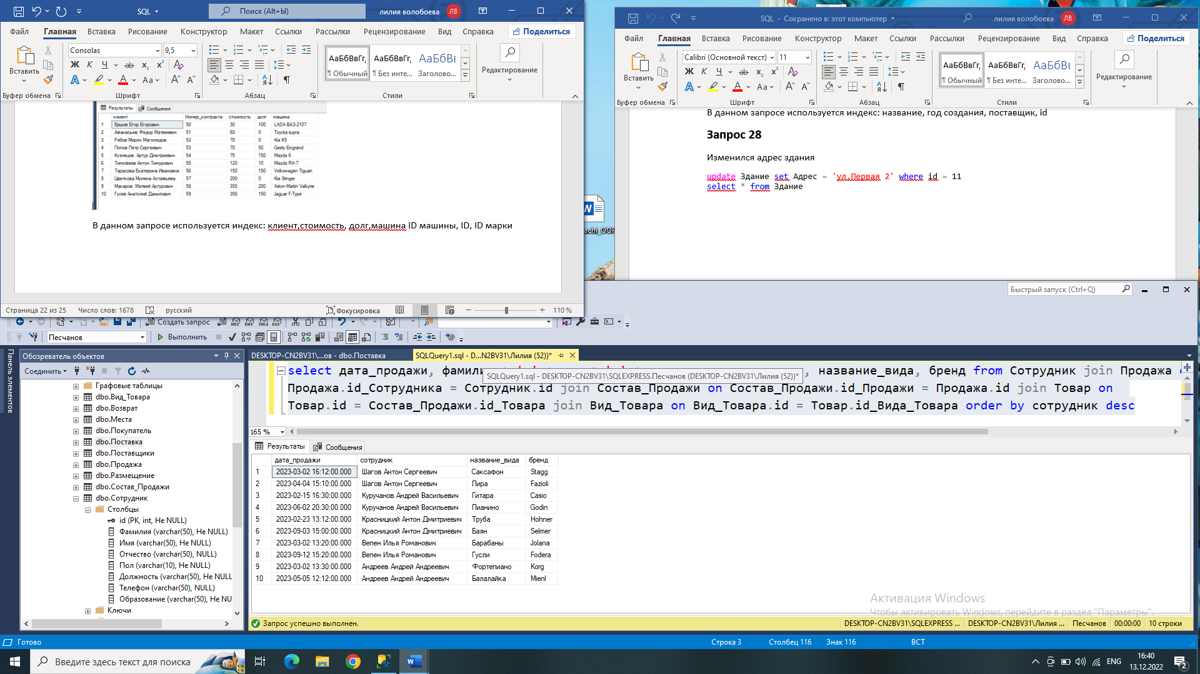

В данном запросе используется индекс: сотрудник, название_вида, бренд

**Запрос 29**

Узнать сколько всего было потрачено средств

SELECT SUM(потраченные_средства) AS общая_стоимость FROM Поставка 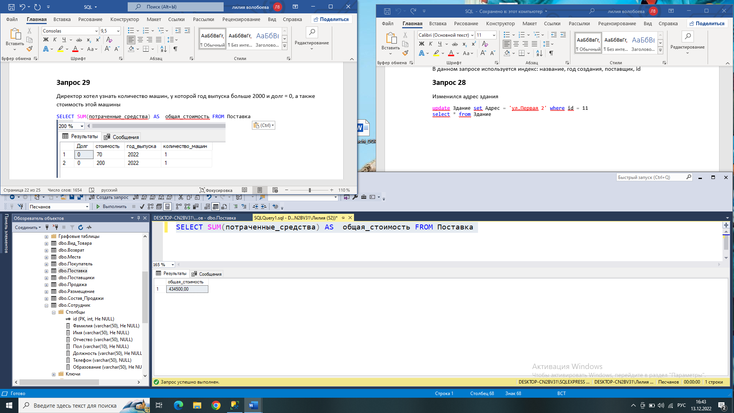

В данном запросе используется индекс: потраченные_средства

**Запрос 30**

Добавить вид товара

insert into Вид_Товара(id, Название_Вида) values (456,'Аккордеон')

select * from Вид_Товара 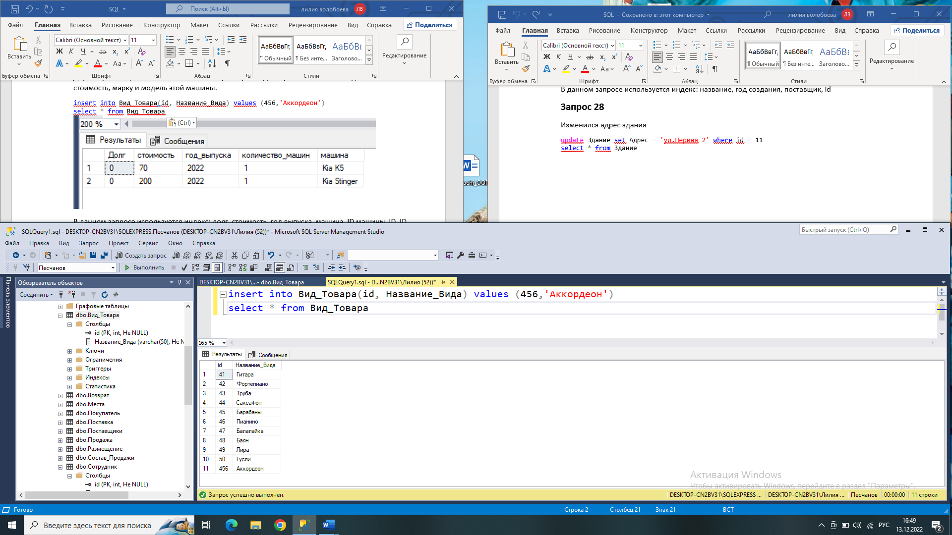

В данном запросе используется индекс: id, Название_Вида

**Запрос 31**

select ID,бренд,Цена, count(Цвет) as товар from Товар group by ID,бренд,Цена

having Цена >= 10000

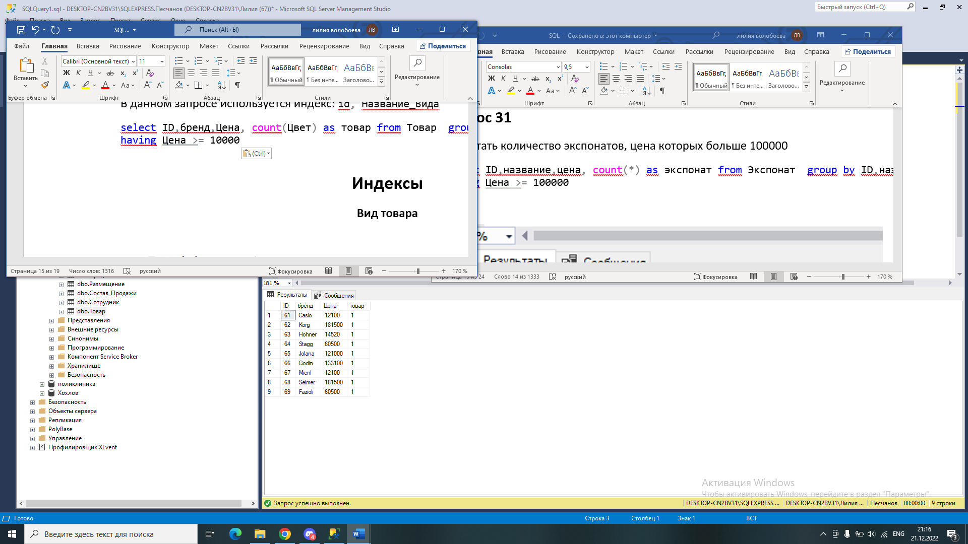

**Запрос 32**

select SUM(цена) as общая_стоимость from Товар group by Цена having Цена >= 12000

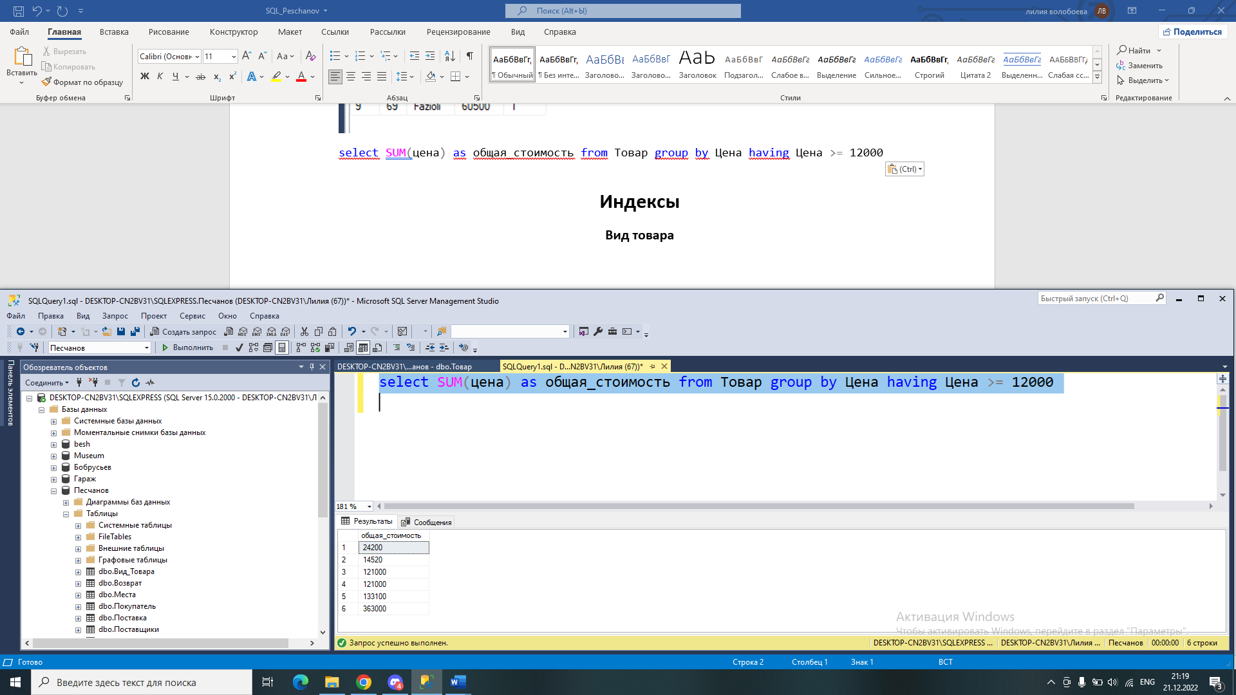

**Запрос 33**

select id,должность from Сотрудник group by id, Должность

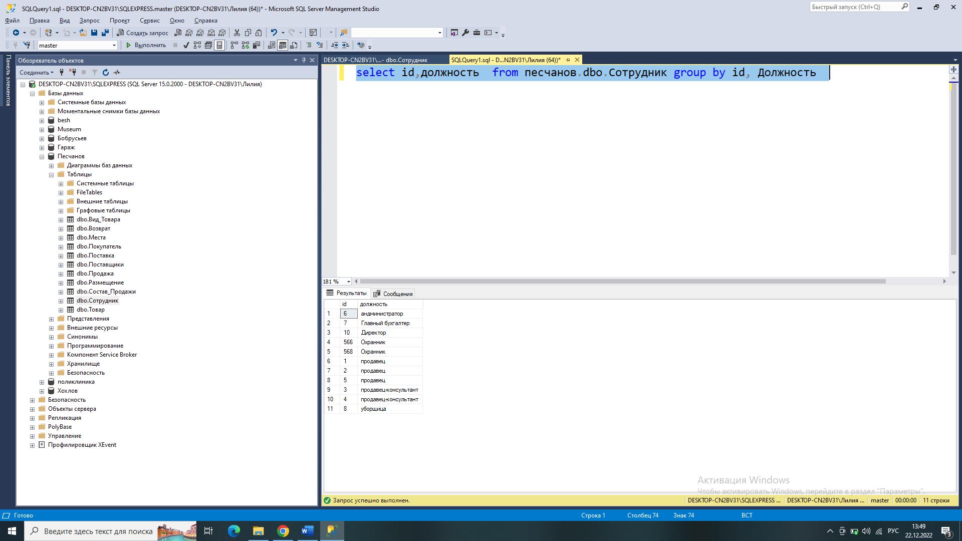

**Индексы**

**Вид товара**

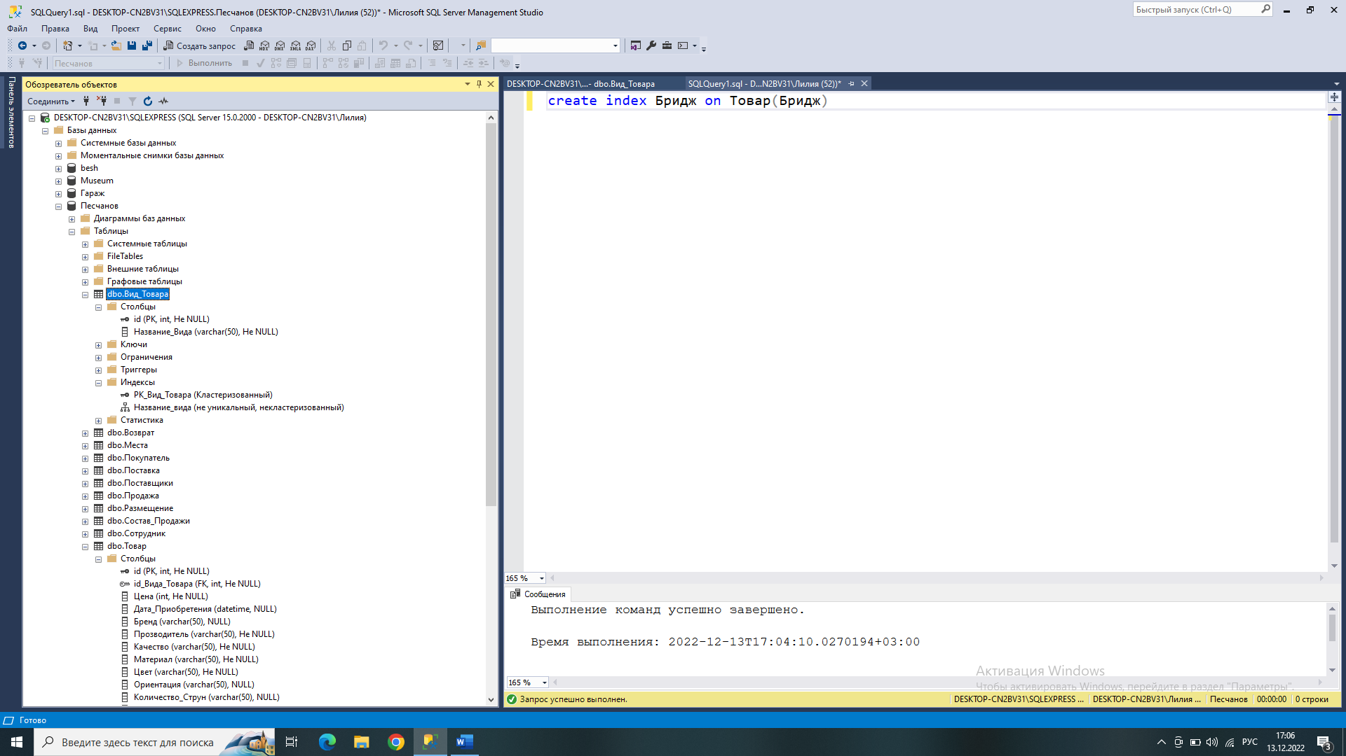

**Возврат**

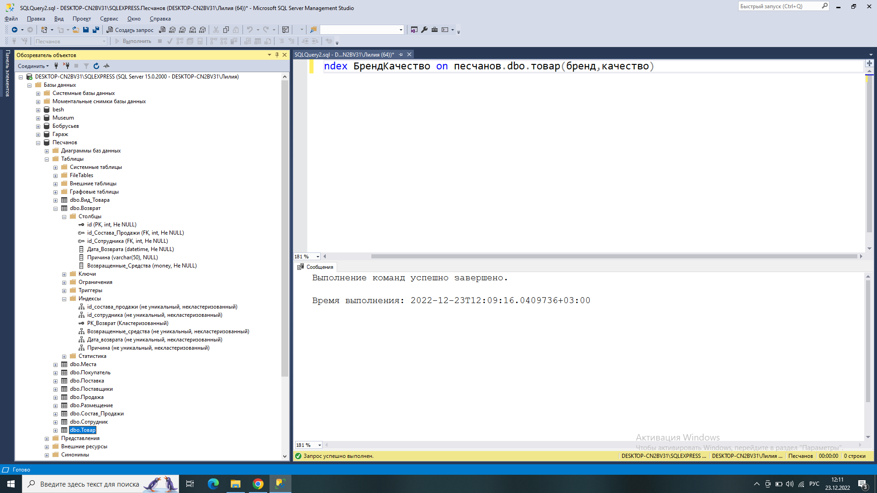

**Места**

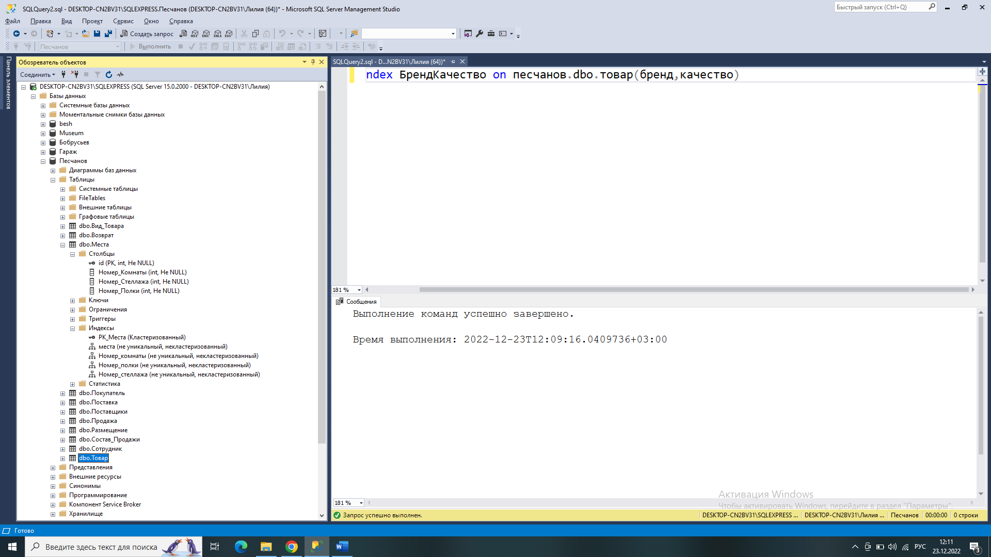

**Покупатель**

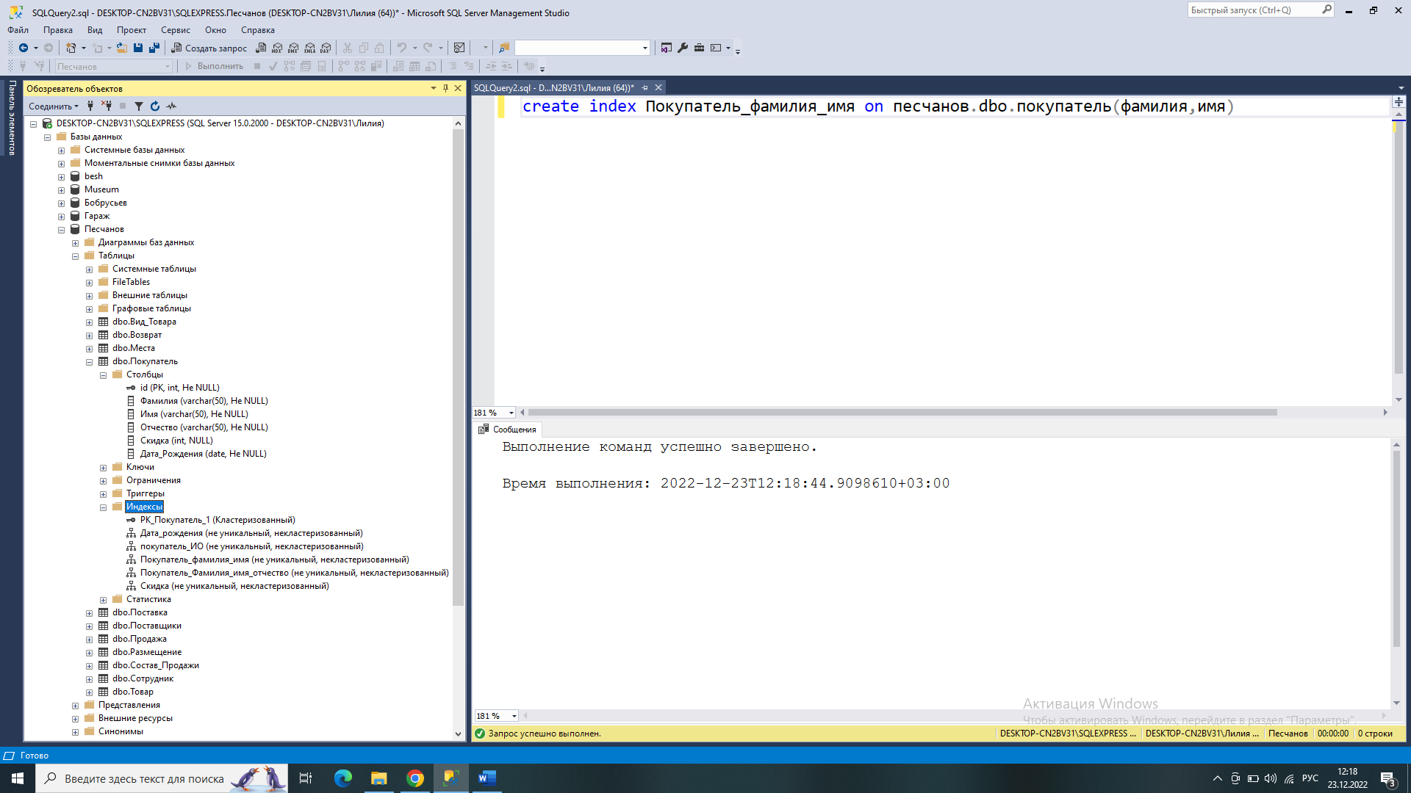

**Поставка**

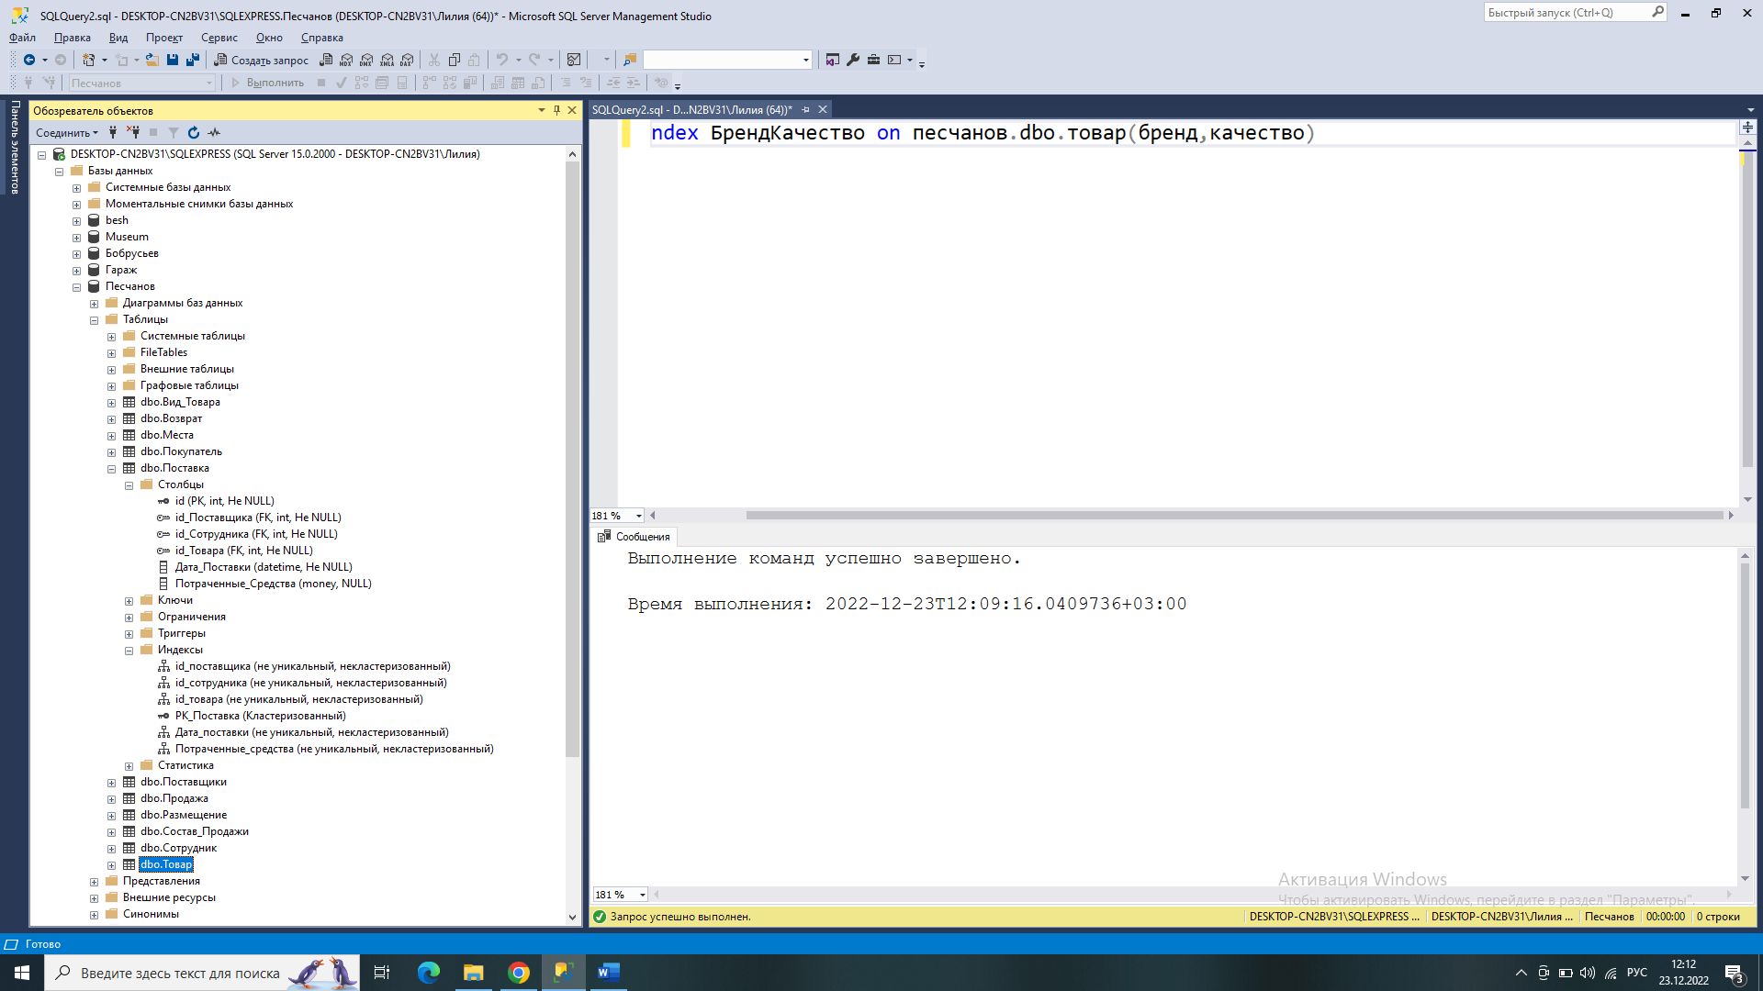

**Поставщики**

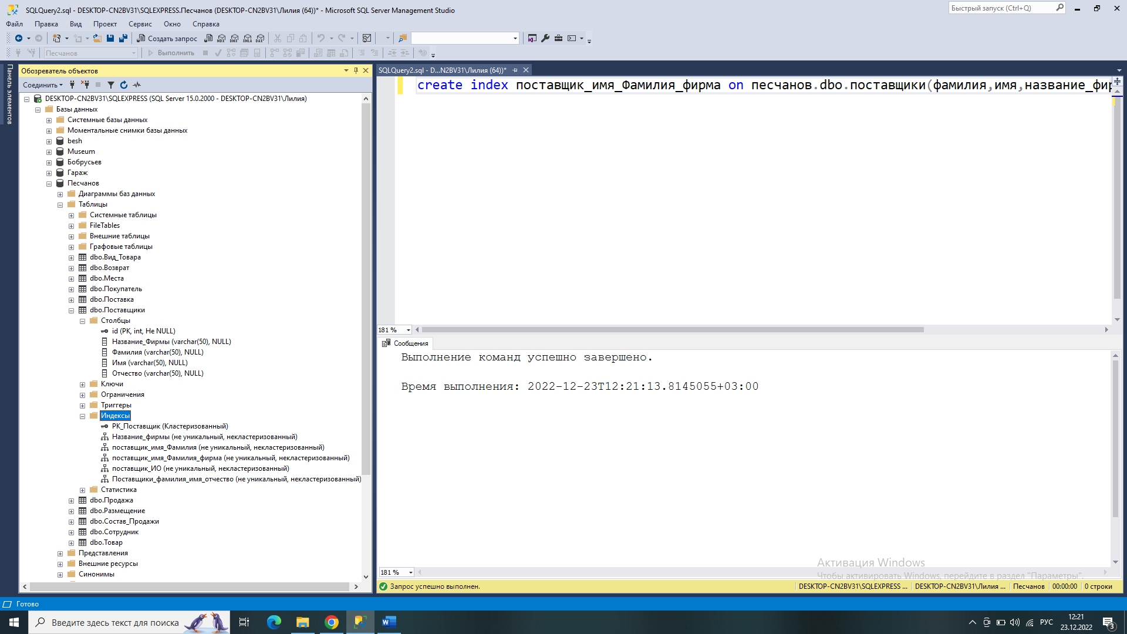

**Продажа**

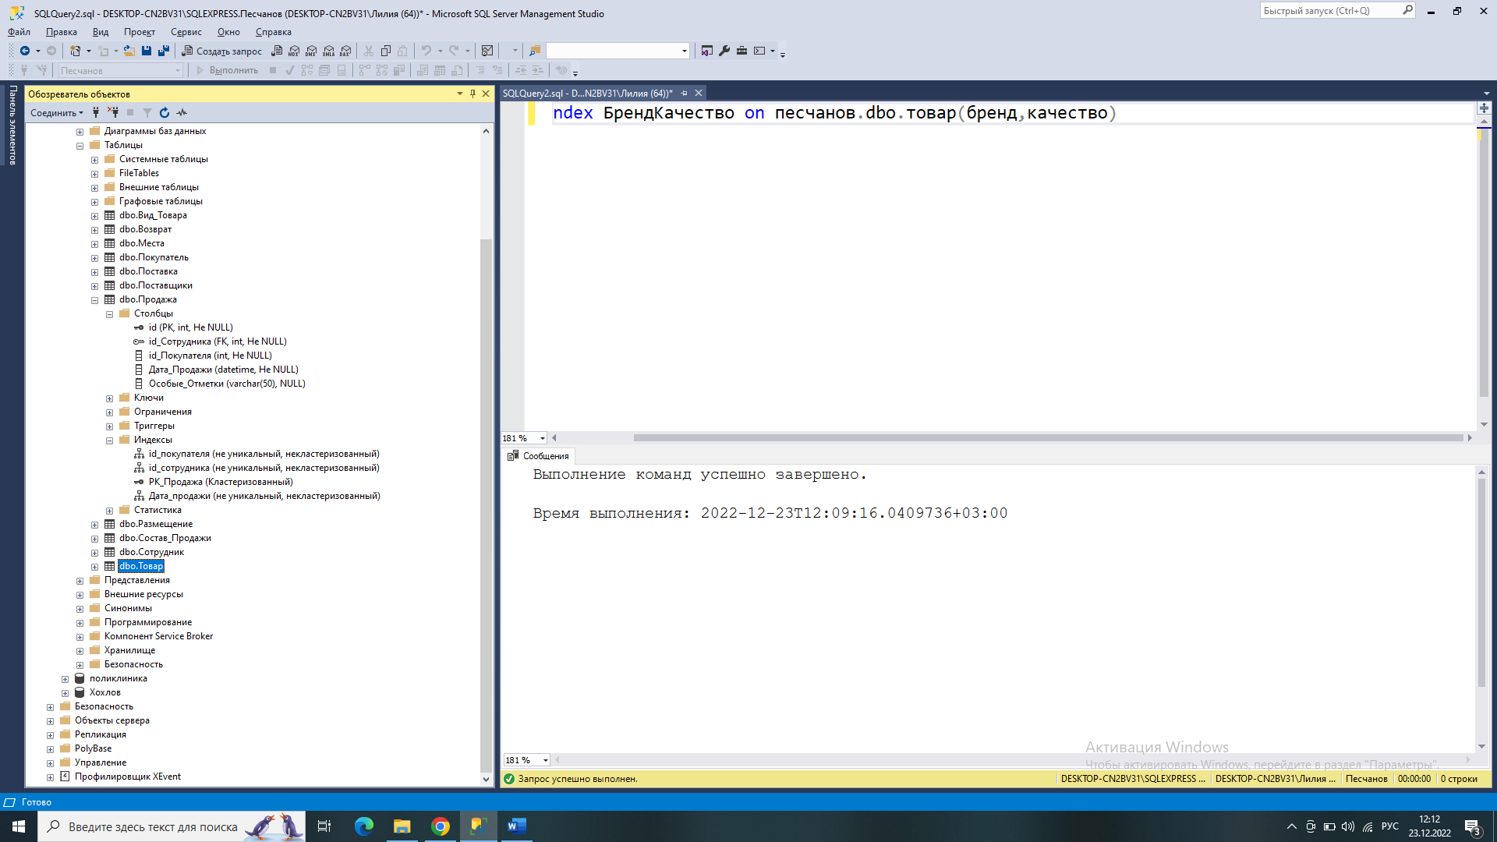

**Размещение**

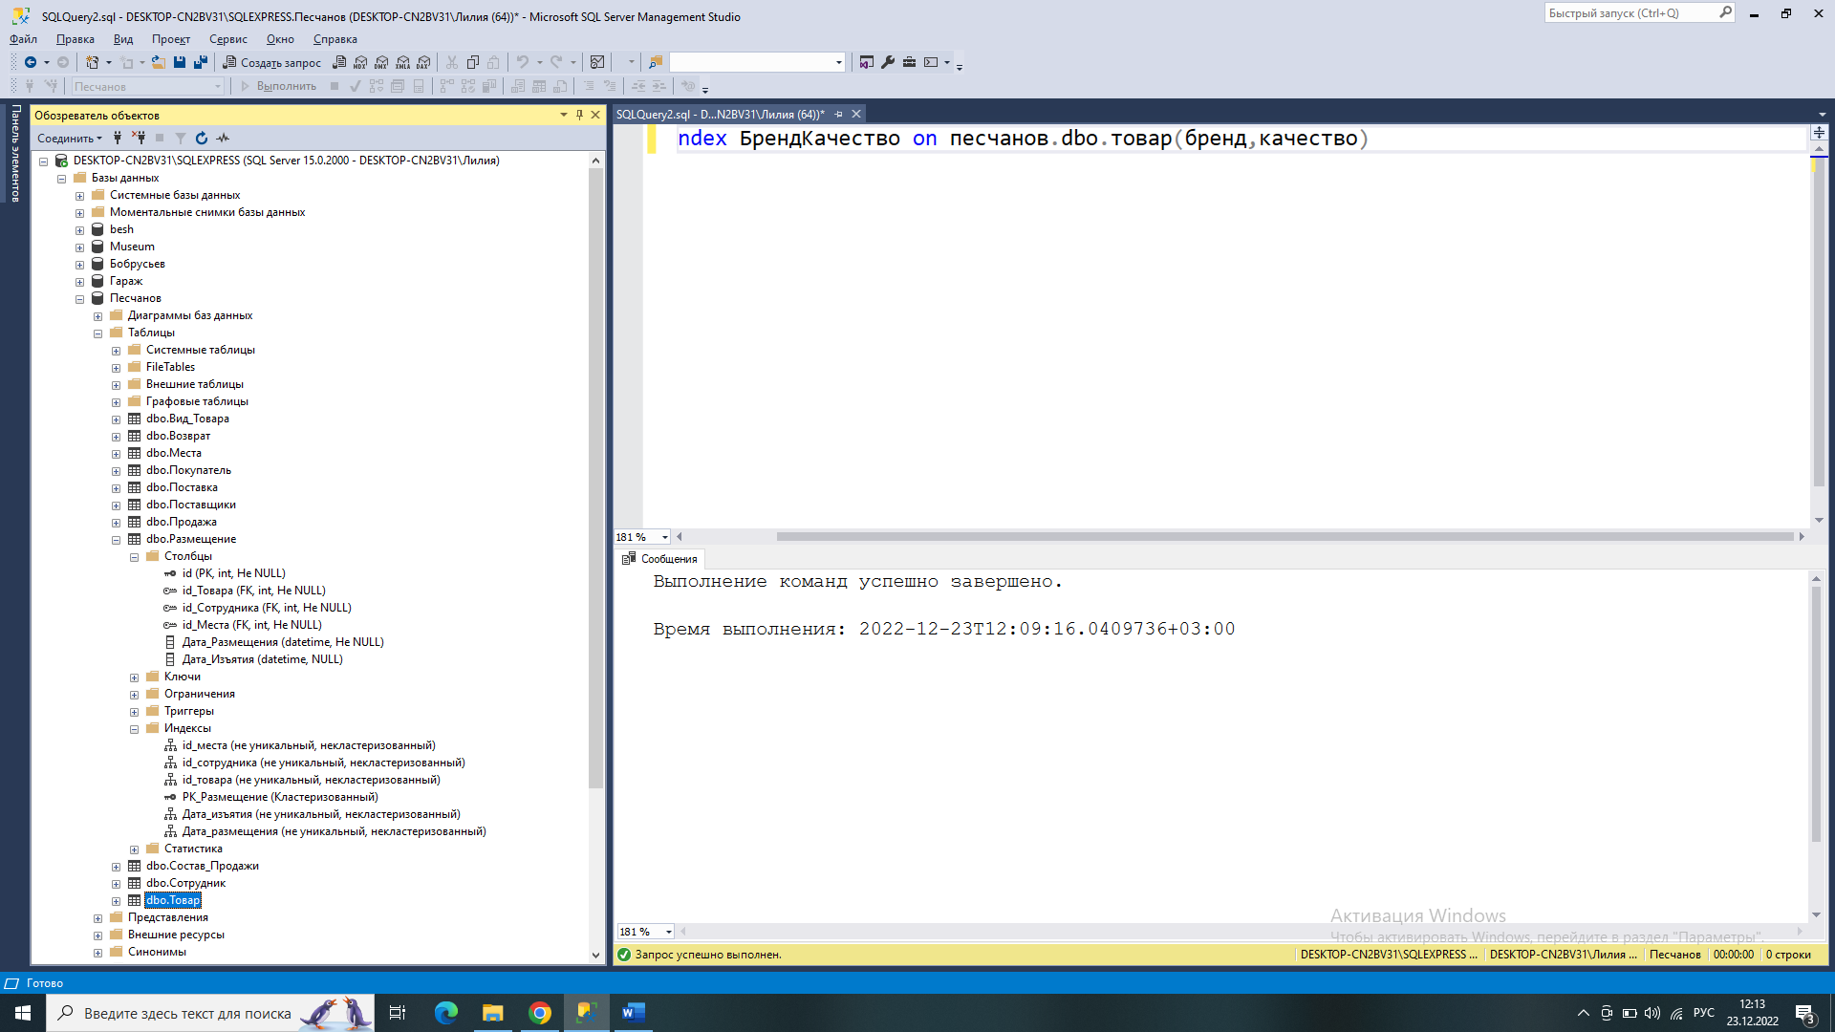

**Состав продажи**

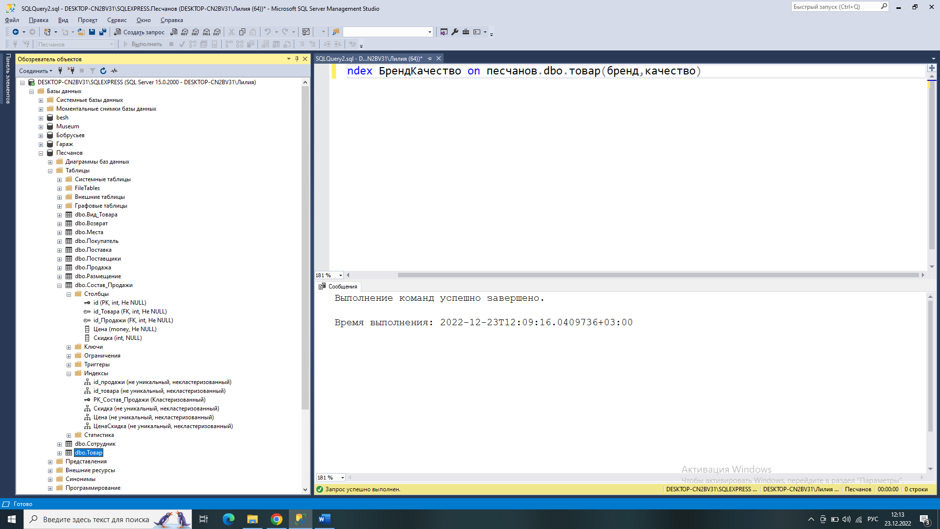

**Сотрудник**

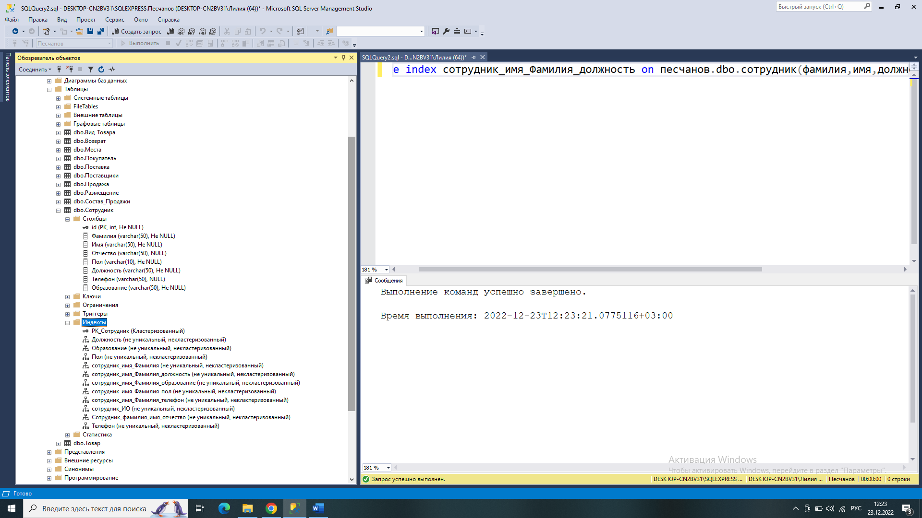

**Товар**

